
МИНИСТЕРСТВО НАУКИ И ВЫСШЕГО ОБРАЗОВАНИЯ РФ
ФГБОУ ВО «Брянский государственный технический университет» (БГТУ)
Политехнический колледж (ПК БГТУ)
09.02.07
КУРСОВАЯ РАБОТА
По ПМ 02 «»
МДК 02.01 «Технология разработки и защиты баз данных»
Тема: «»
ПОЯСНИТЕЛЬНАЯ ЗАПИСКА
ПКТУ. КР 21 08 .000 ПЗ
Группа | О-23-ИСП-2-СПО
Студент | Карпеко А.С.
Преподаватель | Сизый Д.А..
Дата
Оценка
2026
МИНИСТЕРСТВО НАУКИ И ВЫСШЕГО ОБРАЗОВАНИЯ РФ
ФГБОУ ВО «Брянский государственный технический университет» (БГТУ)

Политехнический колледж (ПК БГТУ)
Утверждаю
Председатель цикловой комиссии
__________________________
« » . 202 г.
Задание
для курсовой работы
по модулю ПМ.11.
«Разработка, администрирование и защита баз данных»
МДК 11.01 «Технология разработки и защиты баз данных»

Студент______________________________________________________
Тема работы:_________________________________________________

Содержание и объем работы.

Курсовая работа состоит из пояснительной записки (40-50 листов) формата А4.

Пояснительная записка.
Титульный лист
Задание
Содержание
Введение
- Реализация базы данных и серверной части информационной системы
- Проектирование и разработка приложения
Заключение
Список используемых источников
Приложения
Рекомендуемая литература
____________________________________________________________________________________________________________________________________________________________________________________________________________________________________________________________________________________________________________________________________________________________________________________________________________
График выполнения курсового проекта

Этапы работы | % выполнения | Срок выполнения |  | Подпись преподавателя
Этапы работы | % выполнения | по графику | Фактически | Подпись преподавателя
Анализ предметной области | 5%
Анализ программных средств разработки | 3%
Проектирование базы данных | 10%
Программа реализации проекта базы данных в MS SQL SERVER. | 10%
Разработка хранимых процедур | 8%
Разработка триггеров для поддержки сложных ограничений целостности в базе данных | 7%
Запросы | 7%
Представления | 5%
Разработка структурной схемы приложения | 8%
Проектирование интерфейса приложения | 8%
Тестирование приложения | 7%
Оформление пояснительной записки | 16%
Подготовка проекта к защите | 6%

Дата выдачи задания
Срок выполнения проекта
Задание рассмотрено и утверждено цикловой комиссией
Протокол № 5 от
Преподаватель ____________ Шепотатьева С.С.

Содержание
 |  |  |  |  | ПКТУ КР.21.08.000ПЗ
Изм. | Лист | № докум. | Подпись | Дата
Выполнил |  | Карпеко А.С. |  |  | Курсовая работа | Лит. |  |  | Лист | Листов
Проверил |  | Щепотатьева С.С. |  |  | Курсовая работа |  |  |  | 2 | 91
 |  |  |  |  | Курсовая работа | О-23-ИСП-2-СПО

ВВЕДЕНИЕ 3
1 Анализ предметной области 5
1.1 Анализ процесса ведения учёта конкурсных работ 5
1.2 Анализ программных средств разработки 11
1.3 Выработка требований и ограничений 12
1.4 Проектирование и разработка баз данных 13
1.4.1 Концептуальное проектирование баз данных 13
1.4.2 Логическое проектирование баз данных 14
1.4.3 Физическое проектирование базы данных 16
1.5 Программа реализации проекта базы данных в MS SQL SERVER 21
1.6 Запросы 23
1.7 Представления 27
1.8 Хранимые процедуры 29
1.9 Транзакции 38
1.10 Триггеры 44
2 Проектирование и разработка приложения 47
2.1 Разработка структурной схемы приложения 47
2.2 Проектирование интерфейса приложения 52
2.3 Тестирование приложения 57
2.4 Руководство пользователя 63
ЗАКЛЮЧЕНИЕ 68
Список использованных источников 70
ПРИЛОЖЕНИЕ А 72
ПРИЛОЖЕНИЕ Б 80

ВВЕДЕНИЕ
Современная профессиональная образовательная организация среднего профессионального образования ежедневно работает с большим объёмом учебно-методической информации: учебными планами специальностей, календарными учебными графиками, распределением нагрузки преподавателей, расписанием занятий, заменами и документами учёта фактически проведённых часов. От качества и оперативности этих процессов зависят выполненность учебной нагрузки, отсутствие конфликтов в расписании, выполнение учебного плана и своевременность управленческих решений.
На практике учебные планы часто формируются во внешнем специализированном программном обеспечении «Планы» (формат .plx), после чего данные вручную или полуавтоматически переносятся в таблицы Microsoft Excel. На их основе методическая служба и диспетчер расписания рассчитывают нагрузку, составляют сетку занятий и учитывают замены. Сверка ведомостей учёта часов с планом также нередко выполняется вручную. Такой подход приводит к дублированию данных, ошибкам переноса, задержкам в получении актуальной информации и значительным трудозатратам сотрудников учебной части.
Актуальность темы определяется необходимостью создать локальное программное средство, которое объединяет контур «учебный план → нагрузка преподавателей → расписание → замены → сверка факта часов» в единой информационной среде. При этом важно сохранить совместимость с уже используемыми артефактами организации (файлы .plx и многолетние выгрузки .xlsx), обеспечить работу на компьютере администратора без обязательного развёртывания дорогостоящего корпоративного сервера и предусмотреть интеллектуальную поддержку при разборе разнородных таблиц, конфликтов расписания и распознавании ведомостей.
Объект исследования — процессы планирования учебного процесса в профессиональной образовательной организации СПО, связанные с ведением учебных планов, распределением нагрузки и организацией расписания занятий.
Предмет исследования — методы и средства автоматизации импорта учебных планов, расчёта нагрузки преподавателей, составления расписания, учёта замен и сверки фактически проведённых часов.
Цель работы — разработать концепцию и требования, а в перспективе — программную реализацию локального ПК-приложения, обеспечивающего централизованную работу с учебными планами, нагрузкой и расписанием на основе реальных файлов организации.
Для достижения поставленной цели необходимо решить следующие задачи:
- проанализировать предметную область и выявить проблемы существующей организации процессов;
- сформулировать бизнес-требования, цели заинтересованных сторон и ценность предлагаемого решения;
- провести обзор программ-аналогов и обосновать необходимость собственной разработки;
- определить функциональные и нефункциональные требования к продукту, а также требования к дизайну интерфейса;
- исследовать структуру входных данных (.plx формата MMIS и Excel-выгрузок учебных планов за разные годы);
- спроектировать архитектуру локального приложения (каталог УП, импорт, нагрузка, расписание, замены, сверка ведомостей, роль ИИ);
- описать пользовательские сценарии и критерии приёмки ключевых функций системы.
Методы исследования: анализ нормативных и учебно-методических документов, обследование существующих файловых артефактов организации, сравнительный анализ программных аналогов, методы системного анализа и проектирования информационных систем, моделирование пользовательских сценариев, прототипирование архитектуры программного решения.
Практическая значимость работы состоит в том, что предлагаемое решение ориентировано на реальный контур деятельности колледжа: импорт учебных планов из .plx и .xlsx, расчёт нагрузки, формирование расписания с учётом календарного графика, прозрачный учёт замен и ускоренную сверку ведомостей. Внедрение такой системы способно сократить ручной труд методистов и диспетчеров, уменьшить число ошибок согласования часов и повысить оперативность управления учебным процессом.
Научная (проектная) новизна заключается в объединении специализированного импорта учебных планов формата «Планы»/Excel с модулями нагрузки и расписания в рамках локального приложения, а также в разделении ответственности между детерминированными алгоритмами (парсинг известных шаблонов, расчёт нагрузки, солвер расписания) и средствами искусственного интеллекта (помощь при нестандартных таблицах, разрешение конфликтов, распознавание рукописных/сканированных ведомостей) при обязательном подтверждении действий оператором.
Пояснительная записка включает введение, главы, посвящённые анализу предметной области и бизнес-требованиям, требованиям к продукту (функциональные требования, пользовательские истории, варианты использования), а также разделы проектирования архитектуры, реализации и заключения. В приложениях могут быть приведены образцы входных файлов, таблицы требований и материалы прототипов интерфейса.

1 Бизнес-требования и анализ предметной области
1.1 Описание предметной области
Организация: профессиональная образовательная организация среднего профессионального образования, осуществляющая подготовку обучающихся по программам СПО.
Основная деятельность:
- разработка и ведение учебных планов (УП) по специальностям и формам обучения (очная / заочная);
- распределение учебной нагрузки преподавателей на учебный год / семестр;
- составление расписания учебных занятий с учётом кабинетов, групп и педагогических кадров;
- учёт замен в расписании и их влияния на фактическую нагрузку;
- контроль выполнения учебных часов по журналам / ведомостям учёта часов;
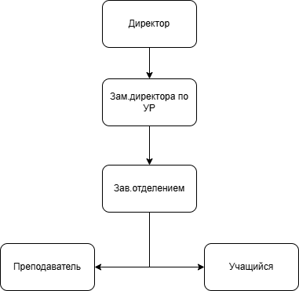
Рисунок 1.1 – Организационная структура
Основные бизнес-процессы, подлежащие автоматизации:
- импорт и нормализация учебных планов из файлов .plx (ПО «Планы») и .xlsx;
- учёт дисциплин, часов по видам занятий, семестров и календарного учебного графика;
- назначение преподавателей и расчёт учебной нагрузки по группам;
- формирование и корректировка расписания занятий;
- учёт замен и пересчёт фактической нагрузки;
- сверка фото/сканов ведомостей учёта часов с планом;
- формирование сводных отчётов по нагрузке, расписанию и отклонениям.
Проблемы текущей организации:
- учебные планы ведутся во внешнем ПО «Планы» (.plx), а далее вручную переносятся в Excel, что порождает дублирование и ошибки;
- нагрузка преподавателей и назначения по группам собираются в разрозненных таблицах;
- расписание составляется вручную, конфликты (пересечения групп/преподавателей/аудиторий) выявляются поздно;
- замены учитываются отдельно и часто не синхронизируются с фактической нагрузкой;
- сверка ведомостей учёта часов с планом выполняется вручную и занимает много времени;
- актуальная картина «план / факт / замены» недоступна руководству оперативно.
Обоснование необходимости автоматизации
Создание локального ПК-приложения позволит централизовать работу с учебными планами, нагрузкой и расписанием, сократить ручной труд методистов и диспетчеров, повысить прозрачность выполнения часов и ускорить подготовку отчётности без развёртывания дорогостоящей корпоративной ERP.

1.2 Бизнес-требования
1.2.1 Описание бизнес-проблемы
В настоящее время процессы обработки учебных планов, расчёта нагрузки и ведения расписания выполняются разрозненно: в ПО «Планы», Excel-файлах и бумажных/сканированных ведомостях. Это приводит к:
- затратам времени — порядка 15–25 часов в неделю на ручной парсинг УП, согласование нагрузки между отделениями и правку расписания;
- ошибкам в данных — расхождениям часов между УП, нагрузкой группы и фактическими отметками в ведомостях;
- организационным потерям — срывам пар из-за незамеченных конфликтов расписания, перегрузу/недогрузу преподавателей, повторной ручной сверке;
- задержкам в принятии решений — до 2–4 дней на сбор свода «кто сколько ведёт / где конфликт / сколько часов фактически дано».
Автоматизация позволит сократить время на обработку УП и формирование нагрузки/сводных отчётов примерно на 60–70%, уменьшить ошибки согласования часов, ускорить выявление конфликтов расписания и сделать замены прозрачными относительно фактической нагрузки.
1.2.2 Цели бизнеса
Таблица 1.2.1 – Цели бизнеса
Цель | Описание | Критерии успеха
Единое информационное пространство по УП | Централизация учебных планов разных лет и специальностей в одной системе | Все актуальные УП импортированы; данные доступны методисту без ручного копирования из .plx/.xlsx
Прозрачная учебная нагрузка | Назначения преподавателей и расчёт часов связаны с УП и группами | Свод нагрузки формируется автоматически; расхождения с УП видны сразу
Снижение конфликтов расписания | Автопроверка пересечений и помощь в разрешении конфликтов | Число незамеченных пересечений группы/преподавателя снижено не менее чем на 80%
Ускорение отчётности | Автоформирование сводов и экспорта в Excel | Время подготовки типовых отчётов сокращено не менее чем на 70%
Контроль факта часов | Сверка ведомостей с планом и расписанием | Сверка месячной ведомости выполняется в системе за минуты, а не часами вручную

1.2.3 Заинтересованные стороны (Stakeholders)
Таблица 1.2.2 – Заинтересованные стороны (Stakeholders)
Stakeholders | Роль | Интересы | Влияние
Директор / зам. директора по УР | Заказчик | Контроль выполнения учебного процесса, нагрузка, качество организации расписания | Высокое
Методист / учебная часть | Ключевой пользователь | Импорт УП, расчёт нагрузки, корректность часов и форм контроля | Высокое
Преподаватель | Косвенный пользователь / потребитель | Понятное расписание, учёт замен, справедливый учёт часов | Среднее
IT-специалист организации | Поддержка | Локальная установка, резервное копирование, простота сопровождения | Низкое / среднее

1.2.4 Бизнес-ценность продукта
Количественная ценность:
- сокращение трудозатрат методической службы и диспетчера на 12–20 часов в неделю за счёт отказа от ручного переноса УП и ручной сверки;
- уменьшение числа конфликтных ситуаций в расписании и повторных правок;
- снижение потерь учебного времени из-за позднего выявления пересечений и несинхронизированных замен;
- ускорение подготовки сводов нагрузки к началу семестра (с дней до часов).
Качественная ценность:
- повышение скорости и обоснованности управленческих решений по нагрузке и расписанию;
- стандартизация работы с учебными планами разных лет и специальностей;
- прозрачная связь «УП → нагрузка → расписание → замены → факт по ведомости»;
- снижение рутины и повышение удовлетворённости сотрудников учебной части;
- возможность локальной работы без дорогой облачной инфраструктуры.

1.3 Обзор программ-аналогов
1. ПО «Планы» (MMIS Lab).
Производитель: MMIS Lab / экосистема «Планы».
Основной функционал: разработка и ведение учебных планов СПО/ВО, календарный график, компетенции, экспорт.
Преимущества: отраслевой стандарт для УП, привычный формат .plx, богатая модель плана.
Недостатки: не закрывает полный контур нагрузки преподавателей, оперативного расписания, замен и сверки ведомостей; данные часто вручную выгружают в Excel.
Целевая аудитория: учебные заведения, ведущие УП по требованиям ФГОС.
2. 1С:Колледж / решения 1С для образования.
Производитель: фирма «1С» и партнёры.
Основной функционал: учёт контингента, нагрузка, расписание, документы учебного процесса (в зависимости от конфигурации).
Преимущества: распространённость в РФ, интеграция с бухгалтерским контуром, зрелая экосистема.
Недостатки: высокая стоимость внедрения и сопровождения; избыточность для узкой задачи «УП → нагрузка → расписание»; сложность адаптации под собственные Excel-процессы.
Стоимость: существенно зависит от конфигурации и внедрения (часто от сотен тысяч рублей).
Целевая аудитория: колледжи, нуждающиеся в комплексной автоматизации.
3. «Расписание» / «Директор» и аналогичные системы составления расписания.
Производители: различные российские разработчики ПО для школ и ССУЗов.
Основной функционал: составление школьного/колледжного расписания, учёт аудиторий и ограничений.
Преимущества: сильный фокус на сетке расписания, относительно быстрый старт.
Недостатки: слабая или отсутствующая связка с учебными планами .plx/.xlsx; ограниченный контур нагрузки и сверки ведомостей; замены не всегда влияют на учёт часов.
Целевая аудитория: школы и колледжи, где главная боль — именно сетка звонков/пар.
4. Excel + ручные регламенты (как текущее «решение»).
Основной функционал: таблицы нагрузки по группам, расчёты бюджет/внебюджет, правки расписания.
Преимущества: привычность, гибкость, нулевая стоимость лицензий.
Недостатки: дублирование, отсутствие единой модели данных, высокий риск ошибок, медленная сверка, нет солвера конфликтов и нормального аудита замен.
Целевая аудитория: организации на ранней стадии цифровизации учебного процесса.
Таблица 1.3.1 – Сравнительная характеристика аналогов
Характеристика | «Планы» | 1С:Колледж | Системы расписания | Excel | Разрабатываемая система
Стоимость владения | Средняя | Высокая | Средняя | Низкая | Умеренная / низкая
Сроки внедрения | Уже используется | 3–9 мес. | 1–3 мес. | — | 1–2 мес.
Импорт .plx / УП Excel | Нативно | Частично / через обмен | Слабо | Вручную | Да (ядро)
Расчёт нагрузки преподавателей | Нет / ограниченно | Да | Ограниченно | Вручную | Да
Расписание + замены → факт нагрузки | Нет | Зависит от внедрения | Частично | Нет | Да
Сверка фото ведомости с планом | Нет | Нет | Нет | Нет | Да
Локальный ПК без тяжёлого сервера | Отдельный продукт | Чаще клиент-сервер | Различно | Да | Да
Специализация под контур УП→нагрузка→расписание | Только УП | Широкий контур | В основном расписание | Нет | Да

Ключевые преимущества разрабатываемой системы:
- специализация на полном контуре «учебный план → нагрузка → расписание → замены → сверка часов»;
- прямая работа с реальными артефактами организации (.plx MMIS и многолетние .xlsx УП);
- локальное развёртывание на ПК администратора без обязательного глобального сервера;
- детерминированный расчёт и солвер расписания плюс ИИ только как помощник (парсинг, конфликты, OCR);
- быстрое внедрение и ориентация на привычные Excel-отчёты методической службы.

2 Требования к продукту
2.1 Функциональные требования
2.1.1 Основные функции системы
ФТ-01. Сканирование и каталогизация источников
- Система должна обнаруживать файлы .plx и .xlsx УП в указанных папках (в т.ч. вложенных).
- В каталоге отображаются: год УП, код специальности, аббревиатура, форма обучения (О/З), тип источника, путь, статус импорта.
- Имена вида УП_{год}_{код}_{аббр}_{О|З}.plx[.xlsx] разбираются автоматически.
ФТ-02. Импорт валидного .plx (MMIS)
- Чтение .plx как UTF-16 LE XML Документ / dsMMISDB.
- Извлечение: ООП, ПланыСтроки, ПланыНовыеЧасы, ПланыГрафикиЯчейки, кафедры и справочники видов работ.
- Результат сохраняется в канонической модели БД.
ФТ-03. Обработка битых / пустых .plx
- При отсутствии BOM UTF-16 или файле из нулевых байтов система не аварийно завершается.
- Показывается статус «файл повреждён / пуст» и предложение импортировать парный .xlsx по имени.
ФТ-04. Импорт .xlsx УП с профилями по годам
- Поддержка листов: Титул, График, План / ПланСвод, Курс N, Кафедры, Кабинеты и др. по наличию.
- Маппинг колонок по заголовкам, а не по фиксированным индексам столбцов.
- Профили парсинга минимум для выгрузок 2023, 2024, 2025, 2026.
ФТ-05. Нормализация и валидация УП
- Единая модель: программа, дисциплина, виды часов (Лек/Лаб/Пр/Конс/СР/ПА/практика), семестр, недели, кафедра.
- Проверки согласованности сумм семестров и контактных часов (с допуском).
- Отчёт предупреждений и ошибок импорта доступен пользователю.
ФТ-06. Сопоставление PLX и XLSX
- Связка .plx и .xlsx одной специальности/года/формы по имени файла.
- Отчёт расхождений по дисциплинам и часам для контроля качества парсеров.
ФТ-07. Справочник групп
- Создание/редактирование групп (код, численность, форма, связь со специальностью и годом).
- Импорт групп из xlsx-шаблонов нагрузки при наличии файла.
ФТ-08. Справочник преподавателей
- ФИО, ставка, признаки бюджет/внебюджет, опциональные контакты.
- Поиск и предотвращение дублей по нормализованному ФИО.
ФТ-09. Назначение преподавателей на нагрузку
- Связь: преподаватель — дисциплина — группа — вид занятий — часы.
- Поддержка двух преподавателей / подгрупп и настраиваемых долей деления часов.
ФТ-10. Расчёт нагрузки
- Расчёт из канонической модели УП и назначений.
- Своды: по преподавателю, группе, дисциплине, бюджет/внебюджет.
- Учёт учебных недель из графика УП.
ФТ-11. Экспорт нагрузки
- Экспорт в .xlsx в форме, близкой к рабочим шаблонам организации.
- Повторный экспорт не затирает назначения без подтверждения пользователя.
ФТ-12. Автоматическое составление расписания
- Алгоритм OR-Tools CP-SAT строит сетку: день × пара × группа × аудитория × преподаватель × дисциплина.
- Жёсткие ограничения: нет двойной занятости группы и преподавателя; часы не выше плана; только учебные недели графика.
- Детальные правила подключаются как набор ограничений без переписывания ядра.
ФТ-13. Ручная правка расписания
- Перенос, смена аудитории/преподавателя, отмена слотов.
- Логирование изменений.
- При конфликте — показ причины; сохранение конфликтующего состояния блокируется или требует явного подтверждения.
ФТ-14. ИИ-помощь при конфликтах
- При тупике солвера ИИ предлагает 2–3 варианта развязки в структурированном виде.
- ИИ не пишет в БД без подтверждения оператора.
- Сетку «с нуля» ИИ не генерирует.
ФТ-15. Учёт замен
- Типы: отмена, замена преподавателя, перенос слота.
- Автопересчёт фактической нагрузки и отклонения от плана.
- История замен для аудита.
ФТ-16. Загрузка и распознавание ведомости
- Загрузка фото/скана ведомости учёта часов.
- Предобработка, OCR и при необходимости уточнение через Vision LLM.
- Извлечение: предмет, преподаватель, дни, часы факт/план, группа/период.
ФТ-17. Сверка факта с планом
- Сопоставление с назначениями и слотами за период.
- Отчёт: недобор/перебор, дни без отметки, несовпадение преподавателя, расхождение сумм.
- Ручное подтверждение/правка распознанных полей до фиксации.
ФТ-18. Маппинг нестандартных таблиц
- Для неизвестных Excel-структур ИИ предлагает соответствие колонок канонической схеме.
- Оператор подтверждает mapping; профиль сохраняется.
ФТ-19. Настройки ИИ
- API-ключ облачного LLM хранится локально в защищённом конфиге.
- Возможность отключить ИИ; детерминированные функции работают без облака.
ФТ-20. Резервное копирование и восстановление
- Копия SQLite / архив данных по команде пользователя.
- Восстановление с предупреждением о перезаписи.
ФТ-21. Журнал операций
- Фиксация импортов, пересчётов, генерации расписания, замен, подтверждённых действий ИИ.
2.1.2 Пользовательские истории (User Stories)
Высокий приоритет:
- US-1: Как методист, я хочу видеть текущий статус импорта всех учебных планов в едином каталоге, чтобы оперативно управлять подготовкой нагрузки к семестру (Story Points: 8).
- US-2: Как методист, я хочу быстро импортировать УП из .plx и .xlsx с отчётом об ошибках, чтобы не переносить часы вручную в Excel (Story Points: 13).
- US-3: Как диспетчер расписания, я хочу получать уведомления о конфликтах пересечения группы или преподавателя, чтобы своевременно исправлять сетку (Story Points: 5).
- US-4: Как методист, я хочу автоматически рассчитывать нагрузку преподавателей по группам на основе УП, чтобы корректно формировать своды для учебной части (Story Points: 13).
Средний приоритет:
- US-5: Как диспетчер, я хочу отмечать замены в расписании через простую форму слота, чтобы упростить учёт фактических часов (Story Points: 8).
- US-6: Как методист, я хочу вести историю изменений назначений преподавателей и версий импортированных УП, чтобы отслеживать изменения нагрузки (Story Points: 5).
- US-7: Как заместитель директора по учебной работе, я хочу видеть сводные дашборды по нагрузке, конфликтам расписания и отклонениям факта часов, чтобы принимать управленческие решения (Story Points: 13).
Низкий приоритет:
- US-8: Как заведующий отделением, я хочу получать информацию о готовности нагрузки и расписания по группам отделения, чтобы информировать преподавателей (Story Points: 3).
- US-9: Как системный администратор, я хочу иметь инструменты резервного копирования и просмотра журнала операций, чтобы обеспечивать стабильность системы (Story Points: 5).
2.1.3 Варианты использования (Use Cases)
Use Case UC-1: Импорт учебного плана.
Актеры: Методист, Система.
Цель: загрузить учебный план из .plx или .xlsx в единую базу данных и подготовить данные для нагрузки.
Предусловия: Учебный план существует в виде файла на диске; пользователь авторизован как методист или администратор.
Основной сценарий:
- Методист выбирает «Импорт учебного плана».
- Система отображает форму выбора файла или каталога источников.
- Пользователь выбирает файл .plx или .xlsx (или подтверждает файл из каталога).
- Пользователь при необходимости уточняет учебный год, код специальности и форму обучения (О/З).
- Система определяет тип источника и профиль парсинга (год выгрузки).
- Система проверяет целостность данных (в т.ч. для .plx — наличие BOM и XML).
- Пользователь просматривает отчёт предупреждений и подтверждает сохранение.
- Система создаёт запись УП в каталоге и сохраняет дисциплины, часы и график.
- Система уведомляет пользователя об успешном импорте или о необходимости доработки.
Альтернативные сценарии:
A. Битый или пустой .plx: система предлагает импортировать парный файл .xlsx с тем же именем.
B. Ошибка в данных: система выводит сообщение с указанием проблемных строк и полей.
Постусловия: Учебный план добавлен в базу данных, доступен для расчёта нагрузки и составления расписания.
Use Case UC-2: Регистрация замены в расписании.
Актеры: Диспетчер расписания, Система.
Цель: зарегистрировать замену занятия и определить влияние на фактическую нагрузку преподавателей.
Предусловия: Расписание на период сформировано; слот существует; пользователь авторизован как диспетчер или методист с правами на замены.
Основной сценарий:
- Диспетчер открывает расписание и выбирает слот занятия.
- Система отображает информацию о группе, дисциплине, преподавателе, паре и аудитории.
- Пользователь выбирает тип замены из классификатора (отмена, другой преподаватель, перенос).
- Пользователь при необходимости указывает нового преподавателя, дату/пару или комментарий.
- Система проверяет отсутствие новых конфликтов (занятость группы и преподавателя).
- Система регистрирует замену и пересчитывает фактические часы.
- Система обновляет отклонение факта от плана и записывает событие в журнал операций.
Альтернативные сценарии:
A. Критический конфликт: новый преподаватель уже занят в это время — система блокирует сохранение и показывает пересечение.
B. Повторяющиеся замены по одной дисциплине: система предлагает проверить нагрузку преподавателя и группу за период.
Постусловия: Замена зарегистрирована, фактическая нагрузка обновлена, история доступна для аудита.
Use Case UC-3: Формирование отчёта по нагрузке и отклонениям.
Актеры: Методист, Система.
Цель: получить детализированный отчёт по нагрузке преподавателей и отклонениям факта от плана за указанный период.
Предусловия: имеются данные об импортированных УП, назначениях, расписании и/или результатах сверки ведомостей за запрашиваемый период.
Основной сценарий:
- Пользователь выбирает «Отчёты» → «Нагрузка и отклонения».
- Система отображает форму параметров отчёта.
- Пользователь задаёт период, отделение, группы, преподавателей или специальность.
- Пользователь выбирает формат вывода (Excel / PDF).
- Система формирует отчёт с таблицами план/факт и при необходимости сводными диаграммами.
- Система предоставляет файл для скачивания.
Альтернативные сценарии:
A. Большой объём данных: система предлагает сформировать отчёт в фоне и уведомить о готовности.
B. Нет данных за период: система предлагает скорректировать параметры фильтра.
Постусловия: Отчёт сформирован и доступен для анализа и передачи в учебную часть.

2.2 Нефункциональные требования
2.2.1 Производительность
НФТ-03. Время отклика
- Открытие каталога УП / карточки плана — не более 3 с при объёме до 50 УП.
- Импорт одного .xlsx/.plx — не более 60 с для типового файла (~0,2–2 МБ).
- Пересчёт нагрузки по одному учебному году — не более 30 с при числе групп до 40.
НФТ-04. Расписание
- Базовый прогон солвера на семестр — целевой ориентир до 5 минут либо корректный таймаут/сообщение об отсутствии решения.
2.2.2 Безопасность
НФТ-07. Хранение секретов
- Ключ LLM не хранится открытым текстом в репозитории и логах.
- Логи минимизируют персональные данные.
НФТ-08. Контроль доступа
- Роли минимум: администратор / методист.
- При LAN-доступе обязательна аутентификация.
НФТ-09. Передача данных в облако
- В LLM уходят только необходимые фрагменты по явному действию / включённой функции.
- Режим «без облака» для базовых сценариев обязателен.
2.2.3 Масштабируемость
НФТ-15. Рост объёма данных
Система должна сохранять приемлемую производительность при росте данных относительно базового ориентира НФТ-14: до 5+ учебных лет в одной БД, до 150 учебных планов, до 120 групп, до 500 преподавателей, расписание на семестр для всех активных групп.
При достижении порогов каталог, фильтры и отчёты должны оставаться работоспособными без обязательной миграции на другой тип СУБД в рамках локального развёртывания.
НФТ-16. Горизонт нагрузки пользователей
Базовый режим — 1–3 одновременных пользователя на одном ПК/localhost.
Опциональный LAN-режим — не менее 10 одновременных сессий с аутентификацией без деградации стандартных операций поиска/фильтрации сверх лимитов НФТ-03 более чем на 50%.
НФТ-17. Вертикальная масштабируемость
Тяжёлые операции (импорт пакета УП, генерация расписания, OCR) должны использовать доступные ресурсы CPU/RAM рабочей станции: при увеличении ОЗУ/числа ядер допускается ускорение солвера и пакетной обработки без изменения архитектуры приложения.
НФТ-18. Горизонтальное расширение (путь развития)
Архитектура (UI ↔ REST API ↔ слой данных) должна допускать без переписывания предметной логики:
- замену SQLite на клиент-серверную СУБД (PostgreSQL) при росте числа пользователей/объёма;
- вынос backend на отдельный ПК в локальной сети;
- подключение дополнительных рабочих мест методиста/диспетчера к одному API.
НФТ-19. Масштабирование предметных профилей
Добавление нового года/формата выгрузки УП (.xlsx/.plx) выполняется через новый профиль парсера и конфигурацию маппинга колонок, без изменения ядра канонической модели и модулей нагрузки/расписания.
НФТ-20. Масштабирование пакетных операций
Пакетный импорт и массовый пересчёт должны обрабатываться поэлементно: ошибка одного файла/группы не останавливает весь пакет (см. НФТ-05).
Долгие задачи выполняются асинхронно относительно UI с прогрессом и возможностью отмены там, где это технически безопасно.
НФТ-21. Масштабирование внешних сервисов
Облачный LLM/OCR не является обязательной точкой масштабирования: базовые сценарии работают офлайн (НФТ-09).
При росте числа запросов к LLM система должна ограничивать частоту/объём отправки (rate limit, обрезка фрагментов) и деградировать к локальному OCR/ручному вводу без остановки основных модулей.
НФТ-22. Критерии приемки масштабируемости
На тестовом наборе «3 учебных года, ≥60 УП, ≥40 групп» операции каталога и открытия карточки УП укладываются в удвоенные лимиты НФТ-03.
Генерация расписания для ≥20 групп завершается решением или контролируемым таймаутом с понятным сообщением (без зависания UI).
Документирован порядок перехода SQLite → PostgreSQL / выноса API на отдельный хост как этап масштабирования после MVP.
2.2.4 Надежность
НФТ-05. Устойчивость к входным данным
- Битые .plx, частично заполненные Excel и пустые ячейки не вызывают необработанное падение.
- Ошибка одного файла не останавливает обработку остальных.
НФТ-06. Целостность
- Изменения расписания и замен — транзакционно.
- Перед рискованными массовыми операциями предлагается бэкап.
2.2.5 Удобство использования (Usability)
- Система должна иметь контекстные подсказки для сложных операций.
- Основные функции должны быть доступны за 3 клика от главного экрана.

3 Прототипирование в FIGMA
3.1 Методология прототипирования
Для разработки интерфейса автоматизированной системы учёта учебных планов, нагрузки преподавателей и расписания занятий применяется итеративная методология прототипирования, состоящая из следующих этапов:
- Исследование и анализ требований – интервью с представителями заинтересованных сторон (методист, диспетчер расписания, заместитель директора по учебной работе) для понимания рабочих процессов и приоритетов.
- Создание wireframes (набросков) – разработка структурных схем основных экранов системы, определение расположения ключевых элементов без детального дизайна.
- Разработка дизайн-системы – создание единого визуального языка: цветовая палитра, типографика, набор компонентов, иконки.
- Создание интерактивного прототипа – объединение wireframes в кликабельный прототип с основными сценариями использования.
- Валидация с пользователями – демонстрация прототипа ключевым пользователям для сбора обратной связи и корректировки перед началом разработки.
3.2 Wireframes
Wireframes созданы с учётом контекста работы учебной части и диспетчерской службы: упор на скорость доступа к табличным данным, минимальное количество кликов для частых операций (импорт УП, назначение нагрузки, правка слота расписания, регистрация замены), удобство работы на широкоформатных мониторах методистов и при необходимости на ноутбуках.
Основные экраны системы:
1) Экран авторизации.
- Поля для ввода логина и пароля.
- Кнопка входа.
- Ссылка на восстановление пароля (для администратора).
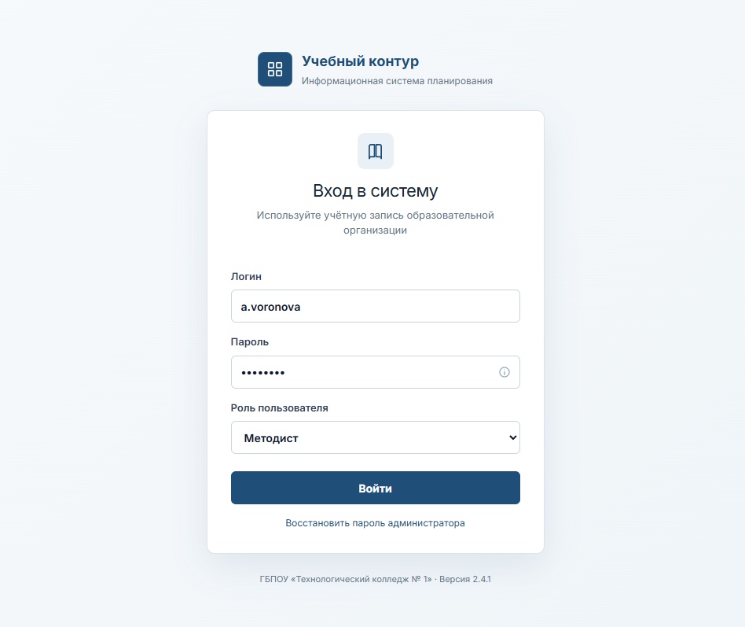
Рисунок 3.2.1 – Окно авторизации
2) Главная панель (Dashboard).
- Навигационное меню с ролевым доступом (методист, диспетчер, администратор).
- Виджеты с ключевыми показателями: импортированные УП, группы без полной нагрузки, конфликты расписания, отклонения факта часов за текущий месяц.
- Быстрый доступ к частым операциям: «Импортировать УП», «Создать назначение», «Зарегистрировать замену».
- Уведомления о задачах и проблемах (битые файлы .plx, незакрытые конфликты, непроверенные ведомости).
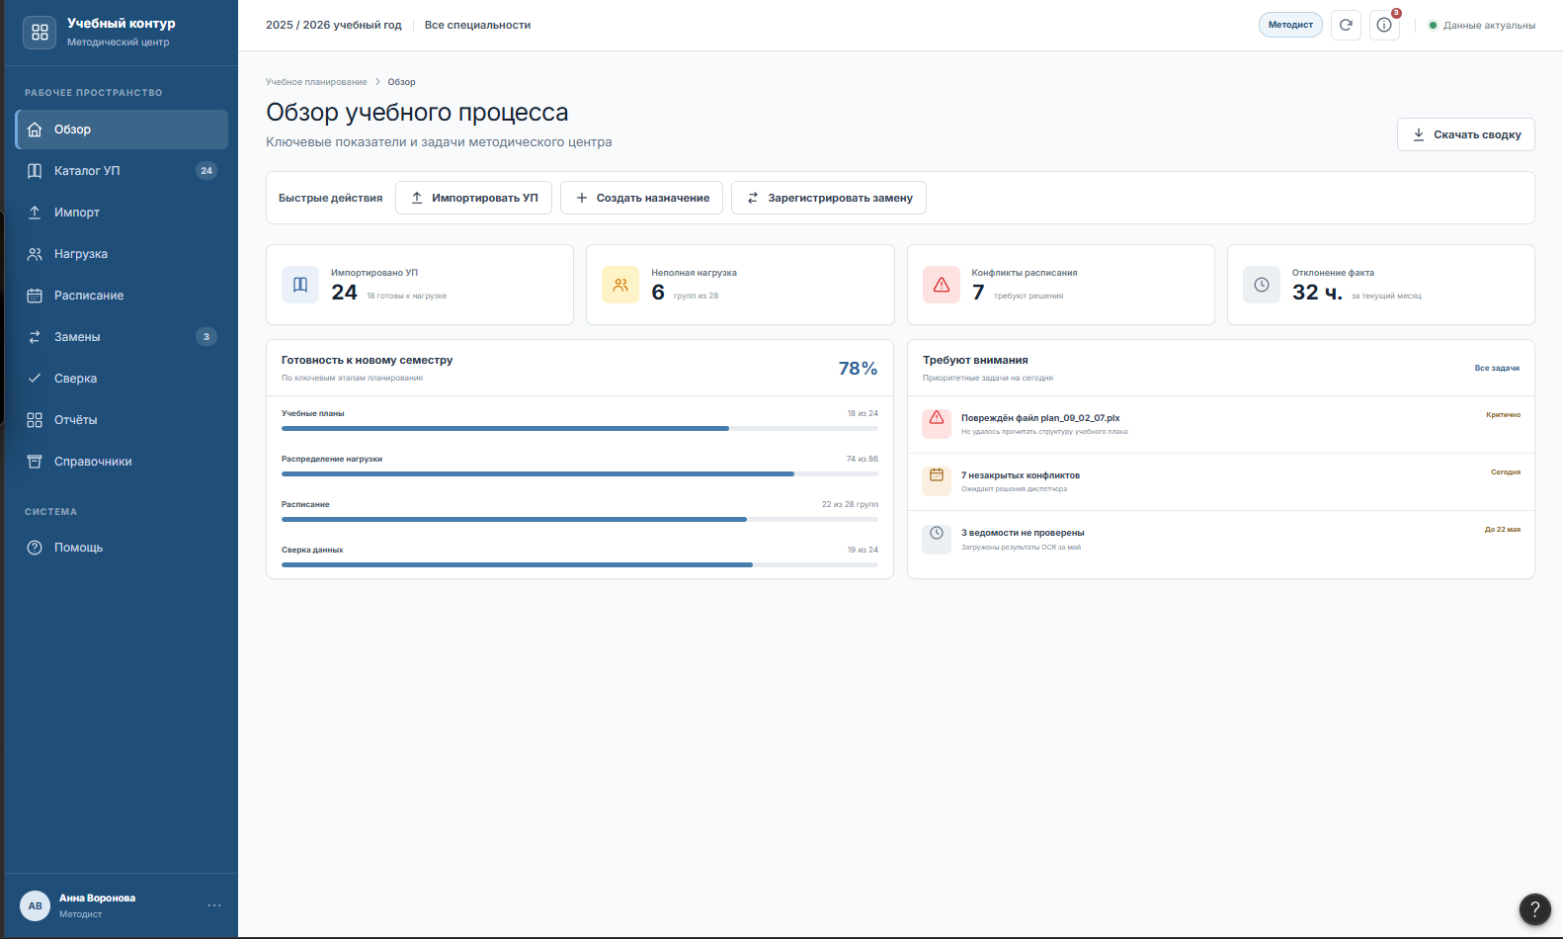
Рисунок 3.2.2 – Главное окно
3) Каталог учебных планов.
- Таблица со списком УП с фильтрами по году, специальности, форме обучения (О/З), статусу импорта.
- Индикатор статуса по каждому плану: импортирован, требует проверки, ошибка, черновик.
- Кнопки действий: «Открыть», «Переимпортировать», «Сравнить с Excel», «Сформировать отчёт».
- Поиск по коду специальности, названию файла или аббревиатуре.
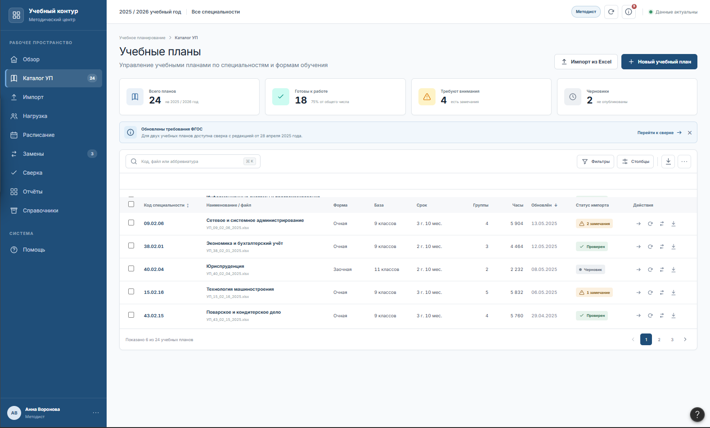
Рисунок 3.2.3 – Окно каталога учебных планов
4) Нагрузка преподавателей.
- Таблица назначений: группа, дисциплина, вид занятий, часы, преподаватель(и).
- Фильтры по отделению, преподавателю, группе, семестру.
- Форма назначения / редактирования доли часов при работе двух преподавателей.
- Сводные показатели: план / назначено / остаток; кнопки «Экспорт в Excel» и «Пересчитать».
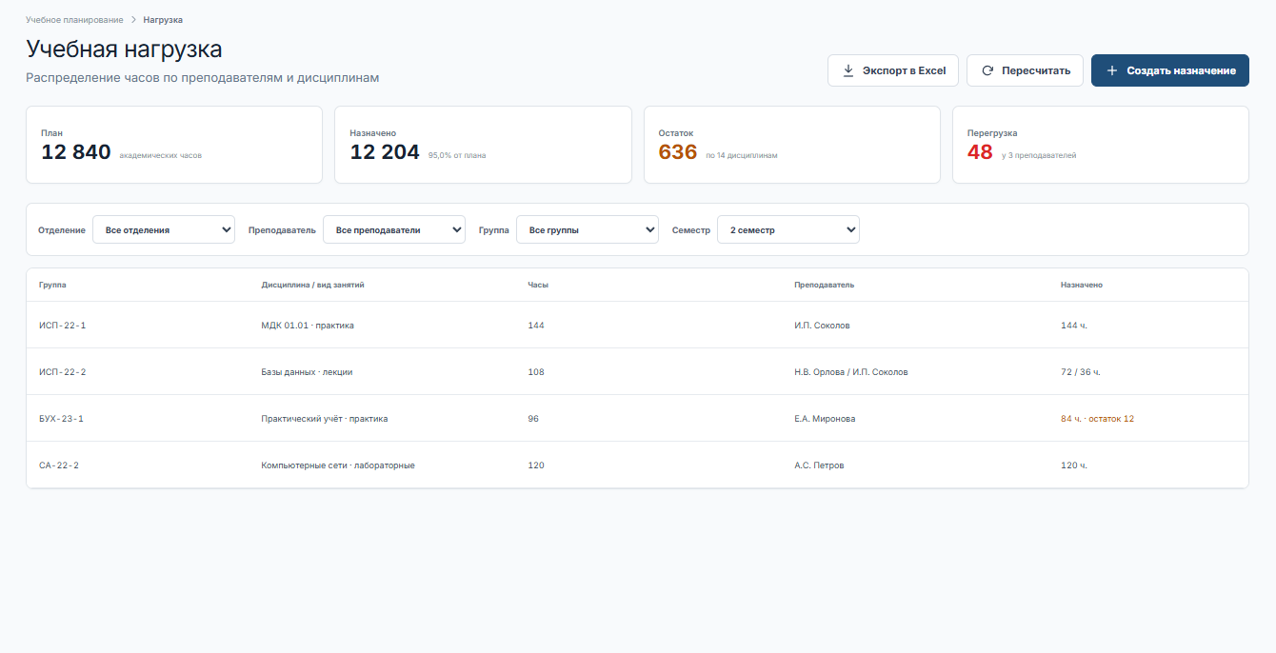
Рисунок 3.2.4 – Окно управления нагрузкой
5) Расписание занятий.
- Недельная сетка: день × пара с фильтрами по группе, преподавателю, аудитории.
- Цветовая индикация конфликтов и замен.
- Карточка слота: дисциплина, преподаватель, аудитория, действия «Перенести», «Заменить», «Отменить».
- Кнопки «Сгенерировать расписание», «Проверить конфликты», «Сохранить».
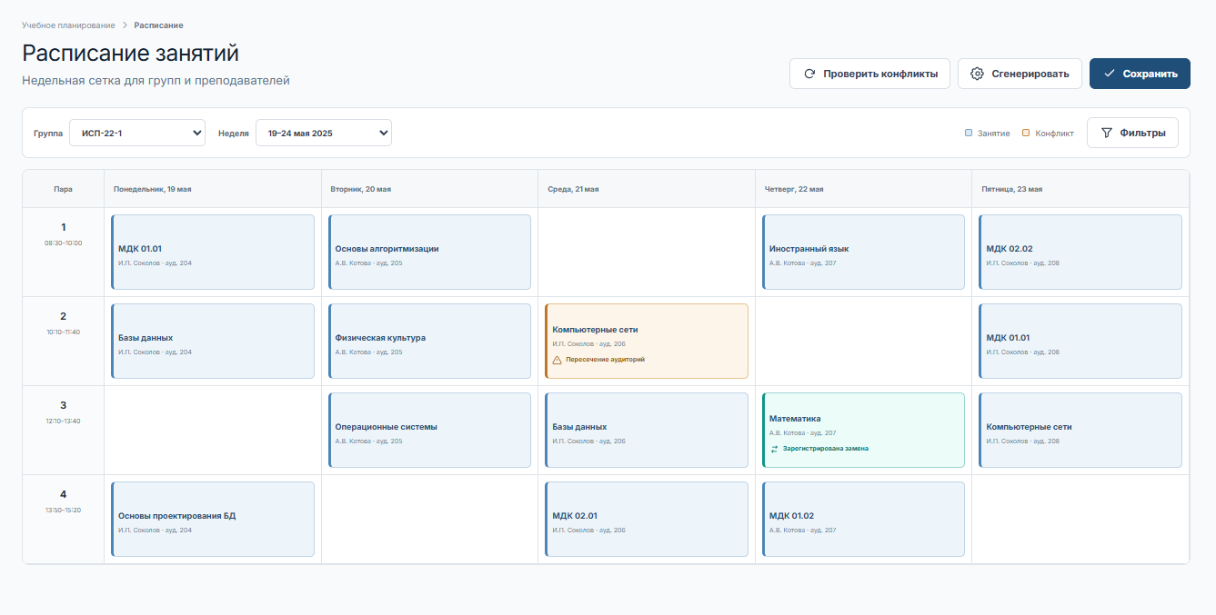
Рисунок 3.2.5 – Окно расписания
6) Регистрация замены.
- Выбор исходного слота из расписания.
- Классификатор типа замены: отмена, другой преподаватель, перенос.
- Поля нового преподавателя / новой даты и пары / комментария.
- Предпросмотр влияния на фактическую нагрузку.
- Кнопка подтверждения с проверкой конфликтов.
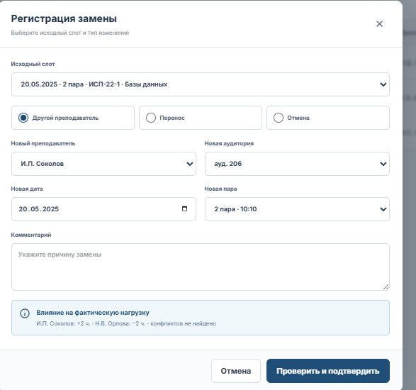
Рисунок 3.2.6 – Окно регистрации замены
7) Сверка ведомости учёта часов.
- Область загрузки фото/скана ведомости.
- Таблица распознанных строк с возможностью ручной правки.
- Цветовая индикация отклонений: зелёный (совпало), жёлтый (сомнительно), красный (недобор/перебор/несовпадение).
- Фильтры по преподавателю и предмету; кнопки «Перераспознать», «Подтвердить сверку», «Экспорт».
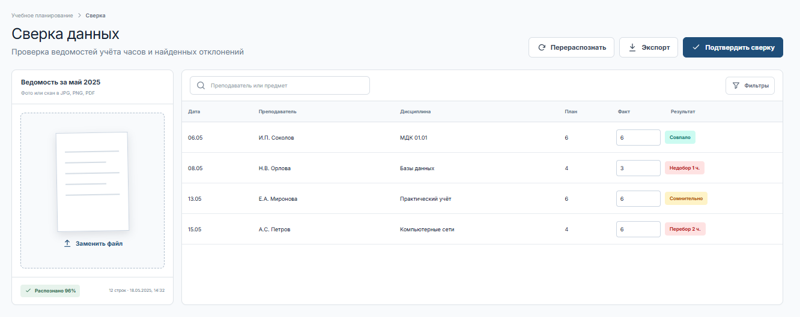
Рисунок 3.2.7 – Окно сверки ведомости
8) Отчёты и аналитика.
- Выбор типа отчёта: «По нагрузке», «По расписанию и заменам», «По отклонениям факта часов».
- Настройка параметров: период, специальность, группа, преподаватель.
- Превью отчёта с таблицами и сводными диаграммами.
- Кнопки экспорта в PDF, Excel.
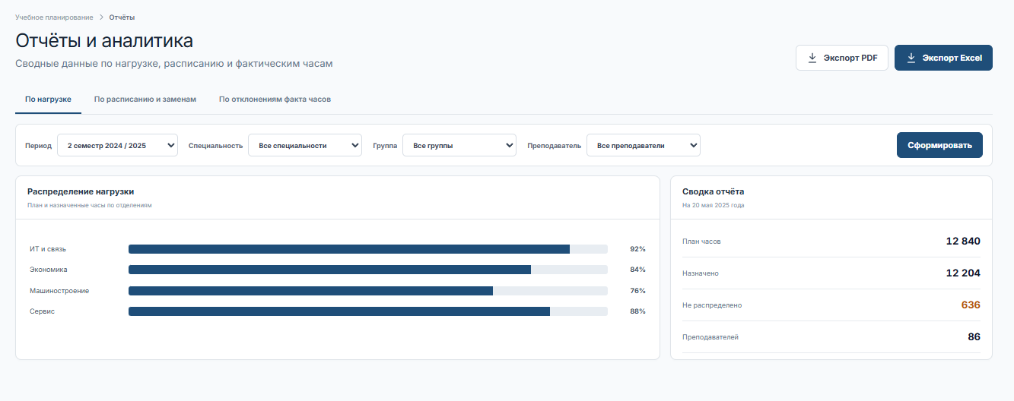
Рисунок 3.2.8 – Окно отчётов

3.3 Дизайн-система
Цветовая палитра:
- Основной цвет: #1F4E79 (тёмно-синий) – ассоциируется с образованием, надёжностью и деловым ПО.
- Акцентный цвет: #0D9488 (бирюзово-зелёный) – для позитивных действий, успешного импорта и завершённых операций.
- Цвет предупреждения: #D97706 (янтарный) – для статусов «требует проверки», «есть предупреждения импорта».
- Цвет ошибки: #DC2626 (красный) – для конфликтов расписания, битых файлов, критических отклонений часов.
- Нейтральные: #F8FAFC (фон), #64748B (текст второго плана), #0F172A (основной текст).
Обоснование: выбранная палитра обеспечивает достаточный контраст для длительной работы с плотными таблицами УП и нагрузкой. Тёмно-синий как основной цвет создаёт профессиональное впечатление, система цветов для статусов интуитивно понятна и не отвлекает от данных.
Типография:
- Основной шрифт UI: Inter / Source Sans 3 или system-ui sans-serif с поддержкой кириллицы.
- Заголовки: Semibold 20–24px.
- Основной текст: Regular 16px.
- Второстепенный текст: Regular 14px, цвет #64748B.
- Табличные числа: предпочтительно tabular figures для выравнивания часов.
- Интерлиньяж: 1.5 для лучшей читаемости.
Компоненты интерфейса:
1) Кнопки:
- Primary: тёмно-синий фон, белый текст, скругление 6px.
- Secondary: белый фон, синяя рамка.
- Danger: красный фон для деструктивных действий (удаление УП, сброс расписания).
- Small: для табличных действий.
- Состояния наведения, нажатия и disabled.
2) Карточки: белый фон, лёгкая тень, скругление 8px, отступы 16px – для виджетов дашборда и карточки слота.
3) Таблицы: фиксация заголовка, чередование строк, ховер-эффект, фильтры и поиск – основной паттерн для УП, нагрузки и журнала замен.
4) Формы: чёткая визуализация обязательных полей, понятные сообщения об ошибках импорта и валидации.
5) Индикаторы статуса: цветные бейджи со значками:
- Черновик / не импортирован (серый).
- Импортирован с предупреждениями (янтарный).
- Готов к нагрузке (зелёный, галочка).
- Ошибка / битый файл (красный).
- Конфликт расписания (красный, предупреждающий значок).
- Замена зарегистрирована (синий).
6) Навигация: боковое меню для десктопа (Каталог УП, Импорт, Нагрузка, Расписание, Замены, Сверка, Отчёты, Справочники, Настройки).
7) Иконки: используется набор Lucide / Material Icons – простые, узнаваемые, подходящие для коммерческого использования.

3.4 Интерактивный прототип
Ссылка на прототип в Figma:
https://www.figma.com/make/OjUi3wwv2Uyck1qOhGdnuk/Professional-Business-Interface?t=irmNQZZF6QLgVGHo-1
Основные пользовательские сценарии (User Flow):
Сценарий 1 «Начало рабочего дня методиста»:
Вход в систему → Главная панель → Просмотр уведомлений (новые файлы УП, предупреждения импорта) → Открытие каталога УП → Импорт / проверка плана → Переход к нагрузке группы → Назначение преподавателей → Экспорт свода.
Сценарий 2 «Составление расписания»:
Вход → Главная панель → «Расписание» → Выбор периода и набора групп → «Сгенерировать» → Просмотр черновика сетки → Проверка конфликтов → Ручная правка слотов → Сохранение утверждённого варианта.
Сценарий 3 «Регистрация замены»:
Вход → Навигация «Расписание» → Выбор слота → «Замена» → Тип замены (отмена / другой преподаватель / перенос) → Проверка конфликтов → Подтверждение → Автопересчёт фактической нагрузки → Уведомление в журнале операций.
Сценарий 4 «Сверка ведомости за месяц»:
Вход → Навигация «Сверка» → Загрузка фото ведомости → Распознавание → Правка сомнительных полей → Сопоставление с планом/расписанием → Просмотр отклонений → Подтверждение → Экспорт отчёта в Excel.
Интерактивные элементы прототипа:
- Кликабельные кнопки навигации.
- Работающие фильтры в таблицах каталога УП и нагрузки.
- Переходы между экранами по основным сценариям.
- Имитация импорта файла и отображения прогресса.
- Имитация генерации расписания и подсветки конфликтов.
- Отображение различных состояний элементов (наведение, нажатие, загрузка, ошибка).
Особенности прототипа:
- Адаптивные макеты для десктопа (1440px) и ноутбука (1280px).
- Реализованы состояния ошибок (битый .plx, конфликт слота, низкая уверенность OCR).
- Показаны системные уведомления (тосты) об успехе импорта и сохранении замены.
- Включены примеры заполненных таблиц УП, нагрузки и сетки расписания.
- Блоки предложений ИИ визуально отделены от сохранённых данных системы.
Прототип будет использован для согласования с заказчиком (учебная часть / методическая служба) и в качестве наглядного технического задания для разработчиков.

4 Модель жизненного цикла и паттерны проектирования
4.1 Выбор модели жизненного цикла
4.1.1 Анализ моделей
Waterfall (Каскадная модель):
- Последовательное выполнение этапов (анализ → проектирование → разработка → тестирование → внедрение).
- Преимущества: чёткое планирование, документация, подходит для проектов с фиксированными требованиями.
- Недостатки: отсутствие гибкости, позднее тестирование, сложность внесения изменений.
Agile Scrum:
- Итеративная разработка короткими циклами (спринтами).
- Преимущества: гибкость, регулярная обратная связь, ранняя поставка ценности.
- Недостатки: требует активного участия заказчика, сложность оценки сроков.
Kanban:
- Визуализация потока работ, ограничение незавершённых задач.
- Преимущества: гибкость, прозрачность, непрерывная поставка.
- Недостатки: отсутствие жёстких временных рамок, сложность календарного планирования.
DevOps:
- Интеграция разработки и эксплуатации, автоматизация процессов.
- Преимущества: быстрое внедрение, высокая надёжность.
- Недостатки: требует высокой культуры автоматизации, сложность внедрения в небольшой команде.
4.1.2 Обоснование выбора Agile Scrum
Для проекта «Автоматизированная система учёта учебных планов, нагрузки преподавателей и расписания занятий» выбран Agile Scrum по следующим причинам:
- Постоянно уточняющиеся требования – форматы .plx/.xlsx, правила назначения нагрузки и практика замен могут корректироваться по мере внедрения и обратной связи учебной части.
- Регулярная обратная связь от реальных пользователей – методисты и диспетчеры смогут проверять функциональность после каждого спринта на реальных файлах УП.
- Возможность демонстрации рабочего продукта – заказчик видит прогресс.
- Сложность предметной области – итеративный подход позволит глубже понять специфику учебных планов СПО, графиков и фактического учёта часов.
4.1.3 Описание процесса Scrum
События Scrum:
- Sprint Planning (3 часа) – планирование работ на спринт, оценка задач.
- Daily Standup (15 минут в 10:00) – синхронизация команды, отчёт о прогрессе и препятствиях.
- Sprint Review (2 часа) – демонстрация результатов спринта заказчику.
- Sprint Retrospective (1 час) – анализ процесса, поиск путей улучшения.
Артефакты:
- Product Backlog – приоритизированный список всех требований к системе.
- Sprint Backlog – набор задач, выбранных для реализации в текущем спринте.
- Increment – рабочая версия продукта по окончании спринта.
- Длина спринта: 2 недели
- Обоснование: оптимальный баланс между скоростью обратной связи и объёмом выполнимой работы.
- Учебный процесс и плановые правки часто строятся по недельным/двухнедельным циклам.
- Позволяет регулярно демонстрировать значимые улучшения (например, импорт новой группы планов или генерацию сетки).

4.2 Паттерны проектирования
4.2.1 Выбор паттернов
Для проекта выбраны следующие паттерны проектирования:
- MVC / MVVM (Model–View–Controller / Model–View–ViewModel) – архитектурный паттерн для разделения ответственности UI и логики.
- Repository – паттерн доступа к данным.
- Unit of Work – управление транзакциями.
- Factory Method / Strategy – создание сложных объектов и выбор алгоритмов (парсеры, экспорт, генерация расписания).
- Observer – реализация системы уведомлений и обновления дашборда.
4.2.2 Описание паттернов
1. MVC / MVVM (Model–View–Controller / Model–View–ViewModel)
Назначение: разделение приложения на компоненты для улучшения поддержки и тестируемости.
Применение в проекте:
- Model: сущности и сервисы предметной области (CurriculumPlan, WorkloadAssignment, ScheduleSlot, Substitution, JournalEntry).
- View: экраны Electron + React (каталог УП, нагрузка, сетка расписания, формы замен и сверки).
- Controller / ViewModel: обработчики API FastAPI и клиентские состояния UI, преобразующие действия пользователя в вызовы бизнес-логики.
Преимущества:
- Чёткое разделение ответственности.
- Упрощение тестирования бизнес-логики без UI.
- Возможность независимой разработки frontend и backend.
2. Repository Pattern
Назначение: абстракция доступа к данным, изоляция бизнес-логики от механизма хранения.
Применение в проекте:
- Репозитории для сущностей (ICurriculumPlanRepository, IWorkloadRepository, IScheduleRepository, ISubstitutionRepository).
- Изоляция SQLite-доступа; при необходимости – замена хранилища без переписывания сервисов.
- Упрощение юнит-тестирования за счёт подмены репозиториев mock-объектами.
Преимущества:
- Изоляция кода доступа к данным.
- Упрощение тестирования.
- Гибкость в выборе технологии хранения.
3. Unit of Work
Назначение: управление транзакциями и обеспечение целостности данных.
Применение в проекте:
- Атомарность операций: импорт УП с записью строк плана, часов и графика; регистрация замены с пересчётом фактической нагрузки.
- Управление сессией/контекстом БД (SQLAlchemy / аналог) при пакетных операциях.
Преимущества:
- Гарантия целостности данных.
- Упрощение управления транзакциями.
- Снижение количества «частично сохранённых» состояний.
4. Factory Method / Strategy
Назначение: создание объектов и выбор алгоритма без жёсткой привязки к конкретному классу.
Применение в проекте:
- Factory отчётов: экспорт в PDF, Excel, CSV.
- Strategy/Factory парсеров: профиль PLX (MMIS) и профили XLSX по годам (2023–2026).
- Strategy генерации расписания: базовый solver (OR-Tools) и упрощённый эвристический режим.
Преимущества:
- Гибкость создания объектов и смены алгоритмов.
- Упрощение добавления новых форматов и профилей.
- Сокрытие логики создания/выбора реализации.
5. Observer Pattern
Назначение: определение зависимости «один-ко-многим» между объектами.
Применение в проекте:
- Система уведомлений о критических событиях (битый .plx, конфликты расписания, крупные отклонения факта часов).
- Обновление виджетов дашборда при завершении импорта или сохранении замены.
- Рассылка/отображение уведомлений ответственным ролям (методист, диспетчер).
Преимущества:
- Слабая связанность компонентов.
- Лёгкое добавление новых наблюдателей.
- Реактивность интерфейса.

5 Планирование разработки
5.1 Эпики (Epics)
Epic 1: Базовый функционал системы.
Описание: основные компоненты системы: аутентификация, навигация, справочники, базовые CRUD-операции.
Пользовательские истории:
- US-1: Авторизация и управление пользователями.
- US-2: Справочники (группы, преподаватели, аудитории, дисциплины).
- US-3: Навигация и главная панель с ролевым доступом.
Story Points: 21. Приоритет: Высокий. Спринт: 1–2.
Epic 2: Учебные планы и импорт.
Описание: каталог УП, импорт .plx/.xlsx, сверка форматов, каноническая модель плана.
Пользовательские истории:
- US-4: Каталог учебных планов и поиск/фильтры.
- US-5: Импорт PLX (MMIS).
- US-6: Импорт XLSX с профилями по годам.
- US-7: Сравнение PLX и Excel, отчёт расхождений.
Story Points: 34. Приоритет: Высокий. Спринт: 2–4.
Epic 3: Нагрузка преподавателей.
Описание: формирование и назначение нагрузки, доли часов, экспорт сводов.
Пользовательские истории:
- US-8: Расчёт плановой нагрузки из УП.
- US-9: Назначение преподавателей и долей часов.
- US-10: Контроль «план / назначено / остаток».
- US-11: Экспорт нагрузки в Excel.
Story Points: 29. Приоритет: Высокий. Спринт: 3–5.
Epic 4: Расписание и замены.
Описание: генерация и правка сетки, конфликты, журнал замен, влияние на факт часов.
Пользовательские истории:
- US-12: Генерация черновика расписания.
- US-13: Ручная правка слотов и проверка конфликтов.
- US-14: Регистрация замен (отмена / другой преподаватель / перенос).
- US-15: Журнал замен и пересчёт факта.
Story Points: 34. Приоритет: Высокий. Спринт: 4–6.
Epic 5: Сверка ведомостей и аналитика.
Описание: OCR/ИИ-сверка журналов учёта часов, отчёты и дашборды.
Пользовательские истории:
- US-16: Загрузка и распознавание ведомости.
- US-17: Сопоставление с планом/расписанием и правки.
- US-18: Дашборд ключевых показателей.
- US-19: Отчёты и экспорт в Excel/PDF.
Story Points: 26. Приоритет: Средний. Спринт: 5–7.

5.2 Задачи и подзадачи
5.2.1 Декомпозиция эпиков
Задача 1: Реализация авторизации (US-1).
Подзадачи:
- Создать базу данных пользователей (2 часа).
- Разработать форму входа с валидацией (4 часа).
- Реализовать хеширование паролей (bcrypt / argon2) (3 часа).
- Создать систему ролей (администратор, методист, диспетчер) (4 часа).
- Написать unit-тесты для AuthService (3 часа).
- Реализовать логаут и управление сессией (2 часа).
Общее время: 18 часов. Исполнитель: Backend-разработчик.
Задача 2: Импорт учебных планов PLX/XLSX (US-5, US-6).
Подзадачи:
- Детект кодировки и структуры PLX (UTF-16 LE / MMIS) (4 часа).
- Парсер таблиц ПланыСтроки / НовыеЧасы / График (8 часов).
- Профили XLSX по годам (заголовки 2023–2026) (8 часов).
- Сохранение в каноническую модель и журнал импорта (5 часов).
- UI выбора файла, прогресс и сообщения об ошибках (5 часов).
- Контрактные тесты на фикстурах реальных файлов (6 часов).
Общее время: 36 часов. Исполнитель: Backend + Frontend.
Задача 3: Модуль нагрузки преподавателей (US-8–US-11).
Подзадачи:
- Расчёт плановых часов из канонической модели УП (6 часов).
- Форма назначения преподавателя и доли часов (5 часов).
- Таблица назначений с фильтрами (5 часов).
- Индикаторы план / назначено / остаток (3 часа).
- Экспорт свода в Excel (4 часа).
- Тесты бизнес-правил назначения (4 часа).
Общее время: 27 часов. Исполнитель: Fullstack-разработчик.
Задача 4: Регистрация замены (US-14).
Подзадачи:
- Выбор слота из сетки расписания (3 часа).
- Форма типа замены и нового преподавателя / слота (5 часов).
- Проверка конфликтов аудитории/преподавателя (5 часов).
- Пересчёт фактической нагрузки (4 часа).
- Журнал операций и уведомления (3 часа).
- Интеграционные тесты сценария замены (3 часа).
Общее время: 23 часа. Исполнитель: Frontend + Backend.
5.2.2 Sprint Backlog
Таблица 5.2.1 – Спринт 1 (Недели 1–2): Базовый функционал
Задача | Story Points | Статус
US-1: Авторизация | 5 | В плане
US-2: Справочники | 8 | В плане
US-3: Навигация и дашборд | 5 | В плане
Настройка инфраструктуры (Electron/FastAPI/SQLite) | 3 | В плане
Итого | 21
Таблица 5.2.2 – Спринт 2 (Недели 3–4): Учебные планы и импорт
Задача | Story Points | Статус
US-4: Каталог УП | 5 | В плане
US-5: Импорт PLX | 8 | В плане
US-6: Импорт XLSX (профили) | 8 | В плане
Фикстуры и контрактные тесты импорта | 3 | В плане
Итого | 24

Таблица 5.2.3 – Спринт 3 (Недели 5–6): Нагрузка преподавателей
Задача | Story Points | Статус
US-8: Расчёт плановой нагрузки | 8 | В плане
US-9: Назначение преподавателей | 8 | В плане
US-10: Контроль остатка часов | 5 | В плане
US-11: Экспорт нагрузки | 3 | В плане
Итого | 24

5.3 Оценка трудозатрат
Метод оценки: Planning Poker с использованием последовательности Фибоначчи (1, 2, 3, 5, 8, 13, 21).
Таблица 5.3.1 – Оценка трудозатрат
Задача | Сложность | Стоимость (часы) | Комментарии
Базовая архитектура | 13 | 40 | Electron, FastAPI, SQLite, миграции, базовые сервисы
Модуль авторизации | 5 | 16 | Роли методист / диспетчер / админ
Справочники | 5 | 16 | Группы, преподаватели, аудитории
Импорт PLX + XLSX | 21 | 65 | Профили годов, битые файлы, сверка
Модуль нагрузки | 13 | 40 | Доли часов, экспорт, бизнес-правила
Расписание (solver + UI) | 21 | 65 | OR-Tools, конфликты, правка слотов
Замены и факт часов | 13 | 40 | Журнал, пересчёт, уведомления
Сверка ведомостей (OCR/ИИ) | 13 | 40 | Распознавание, правки, отклонения
Отчётность и аналитика | 8 | 24 | Дашборд, Excel/PDF
Тестирование | 13 | 40 | Unit-, интеграционные и контрактные тесты
Документация | 5 | 16 | Руководства пользователя, описание API
Общая оценка | — | ~402 | Ориентир для 6–7 спринтов

Общая оценка трудозатрат составляет порядка 400 часов. При спринтах по 2 недели это соответствует горизонту примерно 6–7 спринтов с резервом на уточнение требований по форматам УП и практике замен.

6 Разработка технического задания
6.1 Основание для разработки
Разработка ведётся на основании задания на курсовой проект по дисциплине «Технология разработки программного продукта» для автоматизации учёта учебных планов, нагрузки преподавателей и расписания занятий в образовательной организации СПО.
6.2 Назначение разработки
Программный продукт предназначен для автоматизации процессов импорта и ведения учебных планов, формирования и назначения нагрузки, составления расписания, регистрации замен и сверки фактического учёта часов. Система ориентирована на методистов, диспетчеров расписания, администратора и руководство учебной части.
6.3 Требования к функциональным характеристикам
1. Управление учебными планами:
- Каталог УП с фильтрами по году, специальности, форме обучения, статусу импорта.
- Импорт файлов .plx (MMIS) и .xlsx с профилями по годам.
- Сопоставление PLX и Excel, отчёт расхождений.
- Хранение канонической модели плана (дисциплины, часы, график).
2. Справочники:
- Ведение справочников групп, преподавателей, аудиторий, дисциплин.
- Связь групп со специальностями и курсами.
- Учёт ставок / занятости преподавателей (при необходимости).
3. Нагрузка преподавателей:
- Расчёт плановых часов из учебного плана.
- Назначение преподавателей и долей часов.
- Контроль показателей «план / назначено / остаток».
- Экспорт сводов нагрузки в Excel.
4. Расписание и замены:
- Генерация черновика расписания (с учётом графика УП и ограничений).
- Ручная правка слотов, проверка конфликтов (преподаватель / аудитория / группа).
- Регистрация замен: отмена, другой преподаватель, перенос.
- Журнал замен и пересчёт фактической нагрузки.
5. Сверка ведомостей и отчётность:
- Загрузка фото/скана ведомости учёта часов, распознавание и ручная правка.
- Сопоставление факта с планом/расписанием, индикация отклонений.
- Отчёты по нагрузке, расписанию, заменам и отклонениям.
- Экспорт в Excel, PDF.
6. Администрирование:
- Управление пользователями и ролями (администратор, методист, диспетчер).
- Настройка параметров системы и каталогов.
- Журнал операций и мониторинг активности пользователей.
6.4 Требования к временным характеристикам
- Время отклика на стандартные запросы (поиск, фильтрация) — не более 2 секунд.
- Загрузка списка учебных планов / назначений нагрузки (до 1000 записей) — не более 3 секунд.
- Импорт одного учебного плана (.plx/.xlsx) — не более 30 секунд при типовом объёме.
- Формирование стандартных отчётов — не более 30 секунд.
- Генерация черновика расписания для набора групп — не более 5 минут в типовом сценарии.
- Система должна поддерживать одновременную работу не менее 10 пользователей на одном ПК-сервере / рабочей станции.
- Резервное копирование базы данных — ежедневно (по расписанию или вручную администратором).
6.5 Требования к пользовательскому интерфейсу
- Тип интерфейса: графический десктопный (Electron + React).
- Поддержка русского языка.
- Адаптация под разрешение от 1280×720 (основной сценарий — 1440×900 и выше).
- Удобная работа с плотными таблицами УП, нагрузки и сеткой расписания.
- Интуитивная навигация (не более 3 кликов до частой функции).
- Цветовая дифференциация статусов импорта, конфликтов и отклонений часов.
6.6 Требования к надёжности
- Общее время доступности системы в рабочее время учебной части — не менее 99%.
- Транзакционное сохранение критичных операций (импорт УП, замена, назначение нагрузки).
- Валидация вводимых данных на стороне клиента и сервера.
- Защита от SQL-инъекций (параметризованные запросы / ORM).
- Хеширование паролей пользователей.
- Резервное копирование с возможностью восстановления.
- Журналирование ошибок импорта и операций пользователей.
6.7 Условия эксплуатации
1. Требования к квалификации персонала:
- Администратор системы: базовые навыки администрирования Windows, резервного копирования, работы с локальной БД.
- Методист: уверенная работа с ПК, знание структуры учебных планов, умение импортировать файлы .plx/.xlsx.
- Диспетчер: обучение работе с расписанием и заменами (не более 2–4 часов).
2. Режим работы:
- Основной режим: в рабочие часы учебной части; локальный запуск на ПК.
- Техническое обслуживание и обновления: по согласованию, вне пиковой нагрузки (вечером / в выходные).
6.8 Требования к техническим средствам
Клиентские / рабочие места:
- Процессор: Intel Core i3 / AMD Ryzen 3 или выше.
- ОЗУ: 8 ГБ (рекомендуется 16 ГБ при генерации расписания и OCR).
- Жёсткий диск: не менее 20 ГБ свободного места (с учётом БД, логов и снимков ведомостей).
- ОС: Windows 10/11.
- Дополнительно: сканер / камера для фото ведомостей (опционально).
Серверная / локальная сервисная часть (на том же или выделенном ПК):
- Процессор: 4 ядра или выше.
- ОЗУ: 8–16 ГБ.
- Накопитель: SSD рекомендуется.
- ОС: Windows 10/11.
6.9 Требования к программным средствам
- СУБД: SQLite (локальное хранение; при необходимости — возможность миграции на PostgreSQL).
- Backend: Python 3.11+, FastAPI.
- Frontend / оболочка: Electron, React, TypeScript.
- Обработка таблиц: openpyxl / pandas.
- Оптимизация расписания: OR-Tools (при использовании solver-режима).
- OCR / ИИ-сверка: PaddleOCR и/или облачная Vision LLM (по настройке).
- Средства разработки: Visual Studio Code / Cursor, Git.
6.10 Этапы разработки
- Планирование и анализ — 1 неделя.
- Проектирование архитектуры и БД — 1 неделя.
- Разработка базовых модулей (авторизация, справочники, каркас UI) — 1 неделя.
- Разработка импорта УП и модуля нагрузки — 2 недели.
- Разработка расписания, замен и сверки — 2 недели.
- Тестирование и отладка — 1 неделя.
- Документирование, внедрение и обучение — 1 неделя.
- Общий срок разработки: ориентир 8–9 недель (с учётом итераций Scrum по 2 недели).

7 Архитектура системы
7.1 Общая архитектура
Для данного проекта выбрана многоуровневая архитектура (N-tier) по следующим причинам:
- чёткое разделение ответственности между слоями.
- упрощение тестирования и поддержки.
- возможность замены отдельных компонентов (например, SQLite → PostgreSQL).
- подходит для небольшой команды разработчиков.
Уровни архитектуры:
- Presentation Layer (UI) — приложение Electron + React.
- API Layer — REST API на FastAPI.
- Business Logic Layer (BLL) — сервисы импорта, нагрузки, расписания, замен, сверки.
- Data Access Layer (DAL) — репозитории / ORM (SQLAlchemy или аналог).
- Database Layer — база данных SQLite.

7.2 Диаграмма компонентов
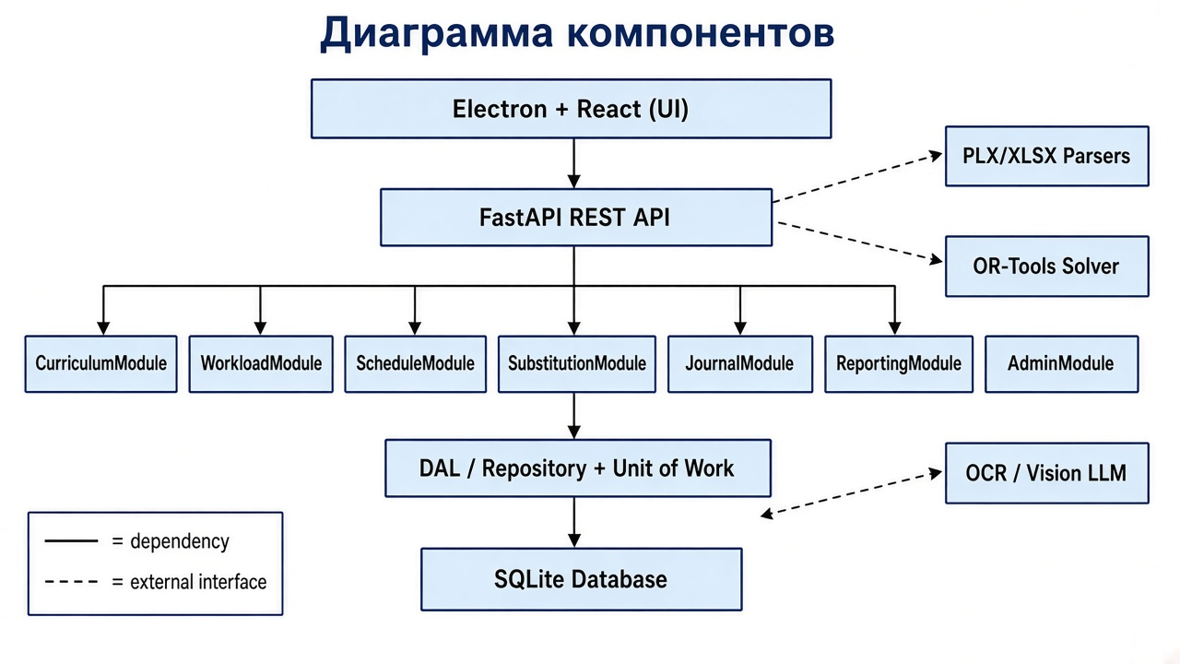
Рисунок 7.2.1 – Диаграмма компонентов
На диаграмме компонентов выделяются: UI-оболочка, API-сервис, модули Curriculum / Workload / Schedule / Substitution / Journal / Reporting, слой доступа к данным и файл БД, а также внешние адаптеры парсеров (.plx/.xlsx), solver расписания и OCR/LLM.

7.3 Диаграмма развёртывания
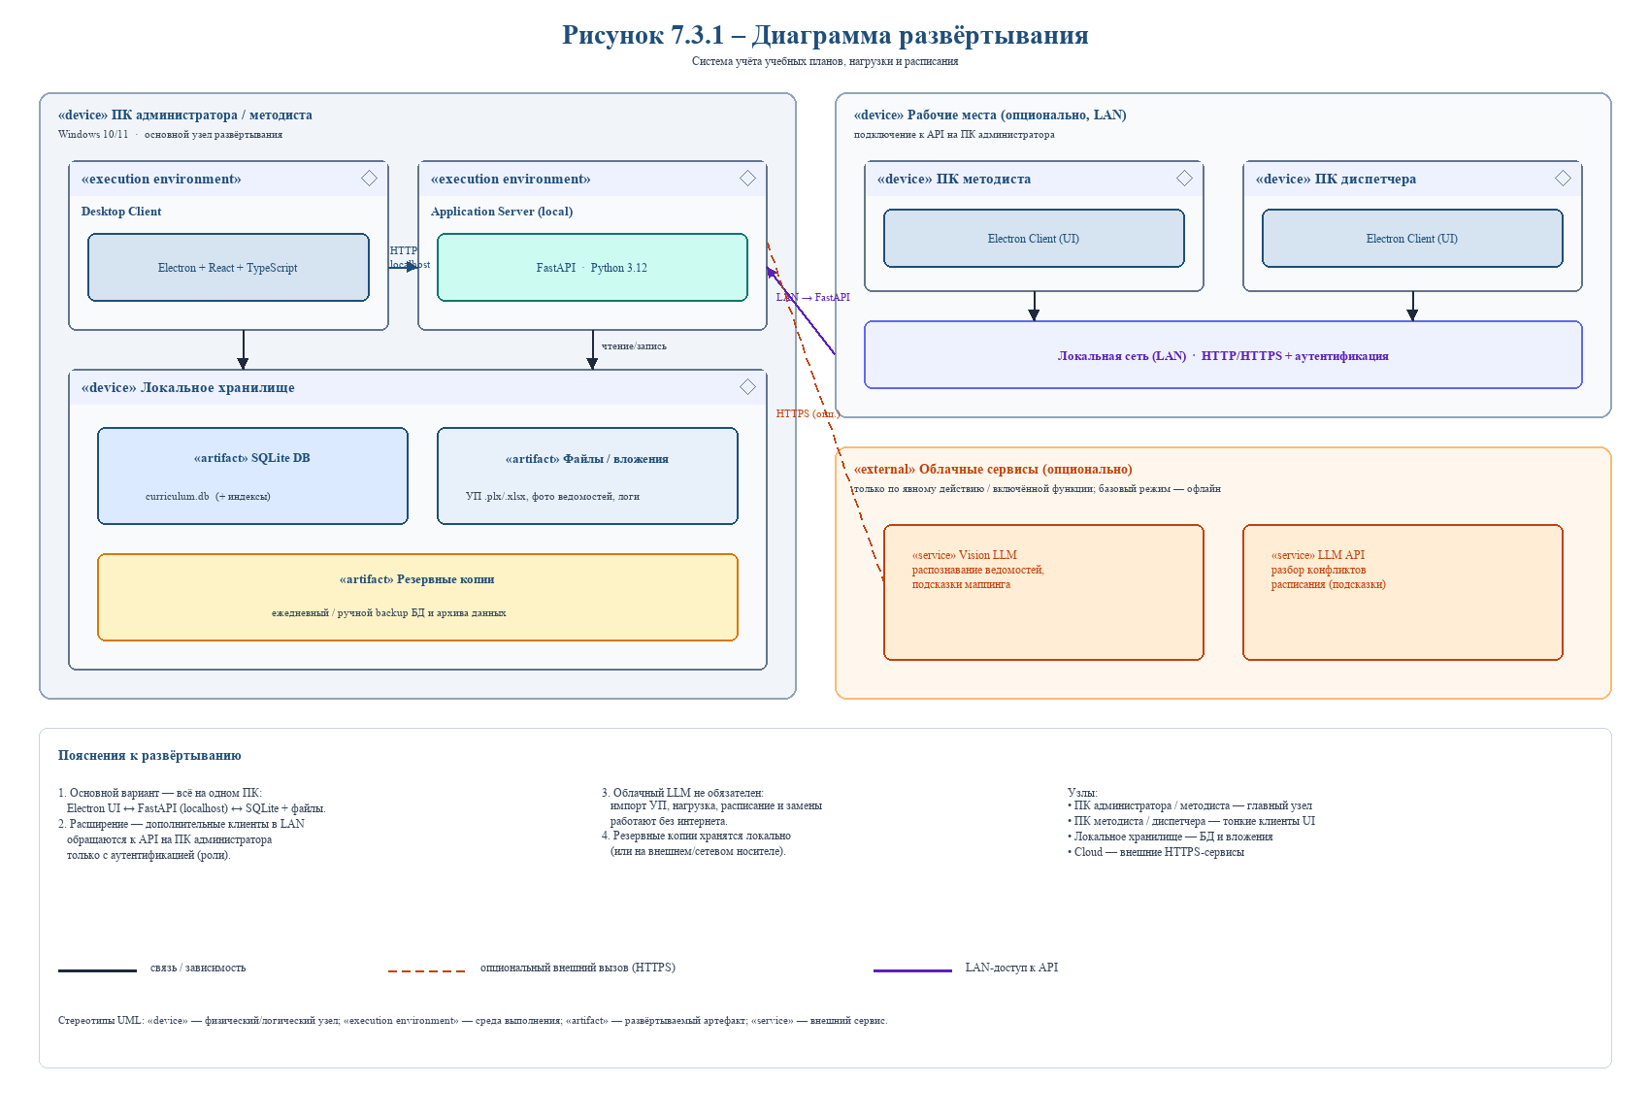
Рисунок 7.3.1 – Диаграмма развёртывания
1. Основные физические / логические узлы:
- Рабочее место методиста — импорт УП, нагрузка, отчёты.
- Рабочее место диспетчера — расписание и замены.
- ПК администратора — пользователи, резервные копии, настройки.
2. Вариант развёртывания «локальный ПК»:
- Desktop-клиент (Electron) и локальный backend (FastAPI) на одной машине.
- Файл SQLite и каталог вложений (снимки ведомостей, логи импорта) на локальном диске.
- Опциональный доступ к облачному LLM по HTTPS для распознавания/подсказок.
3. Вариант «небольшая локальная сеть» (при необходимости):
- Выделенный ПК с backend и БД.
- Клиентские рабочие места подключаются по LAN к API.
- Резервное копирование БД на сетевой диск / внешний носитель.

7.4 Описание модулей системы
1. Модуль учебных планов (CurriculumModule):
- Назначение: каталог УП, импорт .plx/.xlsx, каноническая модель плана.
- Основные сущности/сервисы: CurriculumPlan, PlanRow, HoursProfile, ImportService, PlxParser, XlsxParser.
- Взаимодействие: передаёт плановые часы в модуль нагрузки; график — в модуль расписания.
2. Модуль нагрузки (WorkloadModule):
- Назначение: расчёт и назначение нагрузки преподавателей.
- Основные сущности/сервисы: WorkloadAssignment, TeacherShare, WorkloadService.
- Взаимодействие: использует УП; передаёт назначения в расписание; учитывает факт из замен и сверки.
3. Модуль расписания (ScheduleModule):
- Назначение: генерация и правка сетки занятий, проверка конфликтов.
- Основные сущности/сервисы: ScheduleSlot, ConflictChecker, ScheduleSolverService.
- Взаимодействие: с модулем замен и нагрузкой.
4. Модуль замен (SubstitutionModule):
- Назначение: регистрация отмен, замен преподавателя и переносов.
- Основные сущности/сервисы: Substitution, SubstitutionService.
- Взаимодействие: изменяет слоты расписания и фактическую нагрузку.
5. Модуль сверки ведомостей (JournalModule):
- Назначение: OCR/ИИ-распознавание и сопоставление факта часов.
- Основные сущности/сервисы: JournalEntry, OcrService, ReconciliationService.
- Взаимодействие: сравнивает факт с планом и расписанием; формирует отклонения для отчётов.
6. Модуль отчётности (ReportingModule):
Назначение: своды, аналитика, экспорт.
Основные сущности/сервисы: ReportGenerator, ExportService.
Взаимодействие: использует данные всех предметных модулей.
7. Модуль администрирования (AdminModule):
Назначение: пользователи, роли, настройки, резервные копии.
Основные сущности/сервисы: User, Role, AuthService, BackupService.

8 Проектирование базы данных
8.1 Инфологическая модель (ER-диаграмма)
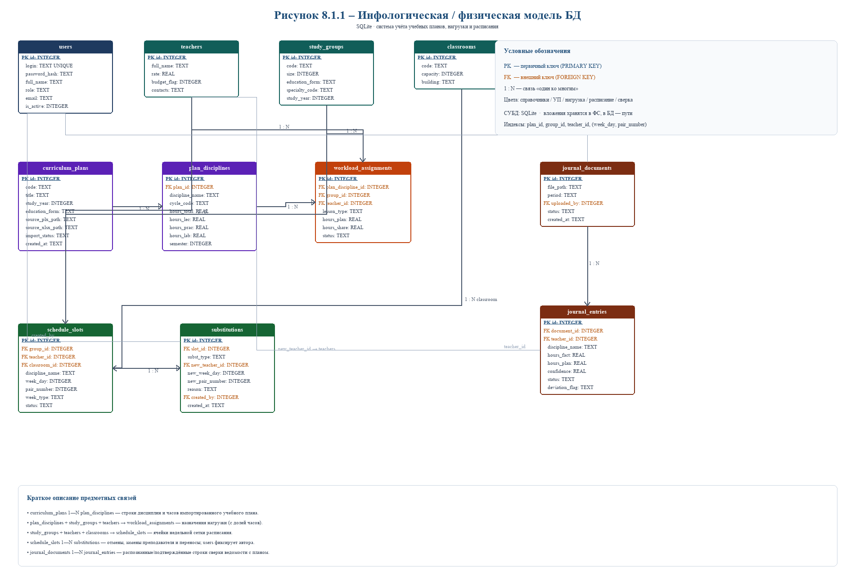
Рисунок 8.1.1 – Инфологическая модель БД
Ключевые сущности: User, CurriculumPlan, PlanDiscipline, WorkloadAssignment, Teacher, StudyGroup, Classroom, ScheduleSlot, Substitution, JournalDocument, JournalEntry, AuditLog. Связи отражают импорт плана, назначение нагрузки, размещение занятий в сетке и фиксацию факта.
8.2 Реляционная модель
Таблица 8.2.1 – users (Пользователи)
Атрибут | Тип данных | Ограничения | Описание
id | INTEGER | PRIMARY KEY, AUTOINCREMENT | Уникальный идентификатор пользователя
login | TEXT | NOT NULL, UNIQUE | Логин для входа
password_hash | TEXT | NOT NULL | Хеш пароля
full_name | TEXT | NOT NULL | ФИО сотрудника
role | TEXT | NOT NULL, CHECK | Роль: admin, methodist, dispatcher
email | TEXT | NULL | Электронная почта
is_active | INTEGER | DEFAULT 1 | Признак активности

Таблица 8.2.2 – curriculum_plans (Учебные планы)
Атрибут | Тип данных | Ограничения | Описание
id | INTEGER | PRIMARY KEY, AUTOINCREMENT | Уникальный идентификатор УП
code | TEXT | NULL | Код специальности / шифр
title | TEXT | NOT NULL | Наименование плана / специальности
study_year | INTEGER | NOT NULL | Учебный год (начало)
education_form | TEXT | NOT NULL | Форма обучения: О / З
source_plx_path | TEXT | NULL | Путь к исходному .plx
source_xlsx_path | TEXT | NULL | Путь к исходному .xlsx
import_status | TEXT | NOT NULL | imported / warning / error / draft
created_at | TEXT | DEFAULT CURRENT_TIMESTAMP | Дата создания записи
updated_at | TEXT | DEFAULT CURRENT_TIMESTAMP | Дата изменения

Таблица 8.2.3 – plan_disciplines (Строки учебного плана)
Атрибут | Тип данных | Ограничения | Описание
id | INTEGER | PRIMARY KEY, AUTOINCREMENT | Идентификатор строки плана
plan_id | INTEGER | NOT NULL, FOREIGN KEY | Ссылка на curriculum_plans
discipline_name | TEXT | NOT NULL | Наименование дисциплины
cycle_code | TEXT | NULL | Цикл / индекс дисциплины
hours_total | REAL | DEFAULT 0 | Всего часов
hours_lec | REAL | DEFAULT 0 | Лекции
hours_prac | REAL | DEFAULT 0 | Практические
hours_lab | REAL | DEFAULT 0 | Лабораторные
semester | INTEGER | NULL | Семестр

Таблица 8.2.4 – workload_assignments (Назначения нагрузки)
Атрибут | Тип данных | Ограничения | Описание
id | INTEGER | PRIMARY KEY, AUTOINCREMENT | Идентификатор назначения
plan_discipline_id | INTEGER | NOT NULL, FOREIGN KEY | Строка УП
group_id | INTEGER | NOT NULL, FOREIGN KEY | Учебная группа
teacher_id | INTEGER | NULL, FOREIGN KEY | Преподаватель
lesson_type | TEXT | NOT NULL | lec / prac / lab / other
hours_plan | REAL | NOT NULL | Плановые часы
hours_share | REAL | DEFAULT 1.0 | Доля часов (0–1]
status | TEXT | DEFAULT 'assigned' | draft / assigned / locked

Таблица 8.2.5 – schedule_slots (Слоты расписания)
Атрибут | Тип данных | Ограничения | Описание
id | INTEGER | PRIMARY KEY, AUTOINCREMENT | Идентификатор слота
group_id | INTEGER | NOT NULL, FOREIGN KEY | Группа
teacher_id | INTEGER | NULL, FOREIGN KEY | Преподаватель
classroom_id | INTEGER | NULL, FOREIGN KEY | Аудитория
discipline_name | TEXT | NOT NULL | Дисциплина
week_day | INTEGER | NOT NULL, CHECK | День недели 1–7
pair_number | INTEGER | NOT NULL | Номер пары
week_type | TEXT | DEFAULT 'all' | all / odd / even
status | TEXT | DEFAULT 'planned' | planned / confirmed / cancelled

Таблица 8.2.6 – substitutions (Замены)
Атрибут | Тип данных | Ограничения | Описание
id | INTEGER | PRIMARY KEY, AUTOINCREMENT | Идентификатор замены
slot_id | INTEGER | NOT NULL, FOREIGN KEY | Исходный слот
subst_type | TEXT | NOT NULL, CHECK | cancel / teacher_change / reschedule
new_teacher_id | INTEGER | NULL, FOREIGN KEY | Новый преподаватель
new_week_day | INTEGER | NULL | Новый день (при переносе)
new_pair_number | INTEGER | NULL | Новая пара
reason | TEXT | NULL | Комментарий / причина
created_by | INTEGER | FOREIGN KEY | Кто зарегистрировал
created_at | TEXT | DEFAULT CURRENT_TIMESTAMP | Дата регистрации

Таблица 8.2.7 – journal_entries (Строки сверки ведомости)
Атрибут | Тип данных | Ограничения | Описание
id | INTEGER | PRIMARY KEY, AUTOINCREMENT | Идентификатор записи факта
document_id | INTEGER | NOT NULL, FOREIGN KEY | Скан/фото ведомости
teacher_id | INTEGER | NULL, FOREIGN KEY | Преподаватель
discipline_name | TEXT | NULL | Дисциплина
hours_fact | REAL | NULL | Распознанные / подтверждённые часы
hours_plan | REAL | NULL | Плановые часы для сравнения
confidence | REAL | NULL | Уверенность OCR/ИИ
status | TEXT | DEFAULT 'draft' | draft / reviewed / confirmed
deviation_flag | TEXT | NULL | ok / warning / critical

8.3 Физическая модель
Рисунок 8.3.1 – Физическая модель БД
Физическая модель реализуется в SQLite: файловая БД на локальном диске, индексы по plan_id, group_id, teacher_id, слотам (week_day, pair_number), статусам импорта и замен. Вложения (файлы УП, фото ведомостей) хранятся в файловой системе, в БД — пути и метаданные.

9 Реализация
9.1 Технологический стек
При разработке системы учёта учебных планов, нагрузки и расписания используются следующие технологии:
Основные технологии:
Языки программирования: TypeScript (UI), Python (backend).
Оболочка клиента: Electron.
UI-библиотека: React.
Backend-фреймворк: FastAPI.
База данных: SQLite.
Библиотеки и компоненты:
SQLAlchemy / aiosqlite — доступ к БД.
Pydantic — валидация API-схем.
openpyxl / pandas — импорт и экспорт Excel.
OR-Tools — генерация/оптимизация расписания.
PaddleOCR и/или облачный Vision LLM — распознавание ведомостей.
passlib/bcrypt (или аналог) — хеширование паролей.
Архитектура реализации:
Паттерн доступа к данным: Repository + Unit of Work.
Архитектурный подход: SPA-интерфейс в Electron + локальный REST API.
Подключение к БД: централизованная конфигурация пути к файлу SQLite и миграции схемы.
Межпроцессное взаимодействие: HTTP localhost между Electron и FastAPI.
Организация кода (укрупнённо):
frontend/ — экраны, компоненты, клиент API.
backend/api/ — маршруты FastAPI.
backend/services/ — бизнес-логика модулей.
backend/parsers/ — PLX/XLSX-парсеры и профили годов.
backend/db/ — модели, репозитории, миграции.
backend/jobs/ — задачи генерации расписания, OCR, резервного копирования.

Список использованных источников
- Агуров, П. В. Программирование на C# в Visual Studio 2022. — СПб.: БХВ-Петербург, 2022. — 512 с. — ISBN 978-5-9775-4100-8.
- Албахари, Дж. C# 10.0. Карманный справочник. — СПб.: Альфа-книга, 2022. — 240 с. — ISBN 978-5-9500296-5-2.
- Биллиг, В. А. Объектно-ориентированное программирование на C# 5.0. — 3-е изд. — М.: ИНТУИТ, 2021. — 400 с. — ISBN 978-5-9556-0456-9.
- Борисенко, В. В. Основы программирования. — М.: ИНТУИТ, 2016. — 323 c. — ISBN 978-5-9556-0281-7.
- Гамма, Э. Приемы объектно-ориентированного проектирования. Паттерны проектирования / Э. Гамма, Р. Хелм, Р. Джонсон. — СПб.: Питер, 2022. — 496 с. — ISBN 978-5-4461-1789-5.
- Грекул, В. И. Проектирование информационных систем / В. И. Грекул [и др.]. — М.: БИНОМ, 2012. — 300 с. — ISBN 978-5-9963-0862-8.
- Дейтел, П. C# 10 для профессионалов / П. Дейтел, Х. Дейтел. — М.: Вильямс, 2023. — 1200 с. — ISBN 978-5-8459-2301-1.
- Кариев, Ч. А. Разработка Windows-приложений на C#. — М.: ИНТУИТ, 2017. — 768 c. — ISBN 978-5-9556-0312-8.
- Котов, О. М. Язык C#. — Екатеринбург: УрФУ, 2014. — 208 с. — ISBN 978-5-7996-1234-5.
- Котельникова, А. В. Введение в C# / А. В. Котельникова, М. Л. Вотинцева. — Киров: ВятГУ, 2011. — 299 с. — ISBN 978-5-93825-987-6.
- Либерти, Дж. Программирование на C# 10.0. — М.: Диалектика, 2023. — 800 с. — ISBN 978-5-907496-12-4.
- Мартин, Р. Чистый код. Создание, анализ и рефакторинг. — СПб.: Питер, 2021. — 464 с. — ISBN 978-5-4461-1432-0.
- Нортроп, Т. C# 10 и .NET 6 для профессионалов. — М.: Вильямс, 2023. — 1104 с. — ISBN 978-5-8459-2310-3.
- Прайс, М. C# 7 и .NET Core. — СПб.: Питер, 2019. — 640 с. — ISBN 978-5-4461-1225-7.
- Рихтер, Дж. CLR via C#. — 4-е изд. — СПб.: Питер, 2018. — 896 с. — ISBN 978-5-496-02540-0.
- Скиена, С. Алгоритмы. Руководство по разработке. — 3-е изд. — СПб.: БХВ-Петербург, 2019. — 720 c. — ISBN 978-5-9775-6799-2.
- Таненбаум, Э. Современные операционные системы / Э. Таненбаум, Х. Бос. — 4-е изд. — СПб.: Питер, 2021. — 1120 c. — ISBN 978-5-4461-1155-8.
- Троелсен, Э. C# 7 и .NET Core / Э. Троелсен, Джепикс. — М.: Диалектика, 2019. — 1328 с. — ISBN 978-5-907144-12-3.
- Фаулер, М. Рефакторинг. Улучшение существующего кода. — 2-е изд. — СПб.: Символ-Плюс, 2022. — 448 с. — ISBN 978-5-93286-231-9.
- Шилдт, Г. C# 10: Полное руководство. — М.: Вильямс, 2023. — 960 с. — ISBN 978-5-8459-2320-2.
- Эванс, Э. Предметно-ориентированное проектирование (DDD). — СПб.: Питер, 2022. — 544 с. — ISBN 978-5-4461-1790-1.

ПРИЛОЖЕНИЕ А
USE Competitions_DB
CREATE TABLE Roles(
id_role INT PRIMARY KEY IDENTITY(1, 1),
role_name VARCHAR(20)
);
go

CREATE TABLE Users (
id_user INT PRIMARY KEY IDENTITY(1, 1),
surname VARCHAR(50),
name VARCHAR(50),
patronymic VARCHAR(50),
id_role INT,
phone VARCHAR(15),
email VARCHAR(50),
address VARCHAR(200),
birthday DATE,
date_registration DATE,

CONSTRAINT FK_Users_Roles FOREIGN KEY (id_role) REFERENCES Roles(id_role)
ON DELETE CASCADE
ON UPDATE CASCADE
);
go

CREATE TABLE Teams (
id_team INT PRIMARY KEY IDENTITY(1, 1),
team_name VARCHAR(50)
);
go

CREATE TABLE Team_members (
id_team_members INT PRIMARY KEY IDENTITY(1, 1),
id_team INT,
id_user INT,
date_create DATE,

CONSTRAINT FK_Team_members_Teams FOREIGN KEY (id_team) REFERENCES Teams(id_team)
ON DELETE CASCADE
ON UPDATE CASCADE,
CONSTRAINT FK_Team_members_Users FOREIGN KEY (id_user) REFERENCES Users(id_user)
ON DELETE CASCADE
ON UPDATE CASCADE
);
go

CREATE TABLE Statuses_project (
id_status_project INT PRIMARY KEY IDENTITY(1, 1),
status_name VARCHAR(50)
);
go

CREATE TABLE Projects (
id_project INT PRIMARY KEY IDENTITY(1, 1),
project_name VARCHAR(50),
description VARCHAR(200),
theme VARCHAR(20),
id_status_project INT,
date_start DATE,
date_end DATE,
id_team INT,
count_people INT,

CONSTRAINT FK_Projects_Statuses_project FOREIGN KEY (id_status_project) REFERENCES Statuses_project(id_status_project)
ON DELETE CASCADE
ON UPDATE CASCADE,
CONSTRAINT FK_Projects_Teams FOREIGN KEY (id_team) REFERENCES Teams(id_team)
ON DELETE CASCADE
ON UPDATE CASCADE
);
go

CREATE TABLE Organizers (
id_organizer INT PRIMARY KEY IDENTITY(1, 1),
organizer_name VARCHAR(50)
);
go

CREATE TABLE Competitions (
id_competition INT PRIMARY KEY IDENTITY(1, 1),
competitions_name VARCHAR(50),
descriptions VARCHAR(200),
count_work_of_team INT,
rules VARCHAR(1000),
min_age INT,
max_age INT,
date_start DATETIME,
date_end DATETIME,
id_organizer INT,

CONSTRAINT FK_Competitions_Organizers FOREIGN KEY (id_organizer) REFERENCES Organizers(id_organizer)
ON DELETE CASCADE
ON UPDATE CASCADE
);
go

CREATE TABLE Applications (
id_application INT PRIMARY KEY IDENTITY(1, 1),
id_project INT,
id_competition INT,
date_create DATE,

CONSTRAINT FK_Applications_Projects FOREIGN KEY (id_project) REFERENCES Projects(id_project)
ON DELETE CASCADE
ON UPDATE CASCADE,
CONSTRAINT FK_Applications_Competitions FOREIGN KEY (id_competition) REFERENCES Competitions(id_competition)
ON DELETE CASCADE
ON UPDATE CASCADE
);
go

CREATE TABLE Jury (
id_jury INT PRIMARY KEY IDENTITY(1, 1),
id_teacher INT,
id_application INT,
mark INT,
comment VARCHAR(200),

CONSTRAINT FK_Jury_Users FOREIGN KEY (id_teacher) REFERENCES Users(id_user)
ON DELETE CASCADE
ON UPDATE CASCADE,
CONSTRAINT FK_Jury_Applications FOREIGN KEY (id_application) REFERENCES Applications(id_application)
ON DELETE CASCADE
ON UPDATE CASCADE
);
go

CREATE TABLE Visits (
id_visit INT PRIMARY KEY IDENTITY(1, 1),
id_student INT,
date_create DATETIME,
status BIT,
note VARCHAR(200),

CONSTRAINT FK_Visits_Users FOREIGN KEY (id_student) REFERENCES Users(id_user)
ON DELETE CASCADE
ON UPDATE CASCADE
);
go

CREATE TABLE Days_of_week (
id_day_of_week INT PRIMARY KEY IDENTITY(1, 1),
day_of_week_name VARCHAR(20)
);
go

CREATE TABLE Courses (
id_course INT PRIMARY KEY IDENTITY(1, 1),
course_name VARCHAR(50),
year_to_study INT
);
go

CREATE TABLE Groups (
id_group INT PRIMARY KEY IDENTITY(1, 1),
group_name VARCHAR(20),
date_create DATE,
id_course INT,
id_teacher INT,

CONSTRAINT FK_Groups_Courses FOREIGN KEY (id_course) REFERENCES Courses(id_course)
ON DELETE CASCADE
ON UPDATE CASCADE,
CONSTRAINT FK_Groups_Users FOREIGN KEY (id_teacher) REFERENCES Users(id_user)
ON DELETE CASCADE
ON UPDATE CASCADE
);
go

CREATE TABLE Group_students (
id_group_students INT PRIMARY KEY IDENTITY(1, 1),
id_group INT,
id_student INT,

CONSTRAINT FK_Group_students_Groups FOREIGN KEY (id_group) REFERENCES Groups(id_group)
ON DELETE CASCADE
ON UPDATE CASCADE,
CONSTRAINT FK_Group_students_Users FOREIGN KEY (id_student) REFERENCES Users(id_user)
);
go

CREATE TABLE Lessons (
id_lesson INT PRIMARY KEY IDENTITY(1, 1),
id_group INT,
id_day INT,
time_start DATETIME,
time_end DATETIME,
classroom_number INT,

CONSTRAINT FK_Lessons_Groups FOREIGN KEY (id_group) REFERENCES Groups(id_group)
ON DELETE CASCADE
ON UPDATE CASCADE,
CONSTRAINT FK_Lessons_Days_of_week FOREIGN KEY (id_day) REFERENCES Days_of_week(id_day_of_week)
ON DELETE CASCADE
ON UPDATE CASCADE
);
Go

USE Competitions_import_DB
ALTER TABLE Users
ADD CONSTRAINT Users_Email_Unique UNIQUE (email);
-- Ограничение уникальности электронной почты.
ALTER TABLE Users
ADD CONSTRAINT Users_Phone_Unique UNIQUE (phone);
-- Ограничение уникальности номера телефона
ALTER TABLE Lessons
ADD CONSTRAINT Lessons_IdGroupDayOfWeekTimeStart_Unique UNIQUE (id_group, id_day, time_start);
--Ограничение уникальности дня, времени занятия и группы, как совокупности.
ALTER TABLE Visits
ADD CONSTRAINT Visits_IdStudentDateDateCreate UNIQUE (id_student, date_create);
-- Ограничение уникальности студента и его посещения, как совокупности
ALTER TABLE Users
ADD CONSTRAINT Users_Phone_Like CHECK (phone LIKE '([0-9][0-9][0-9])[0-9][0-9][0-9][0-9][0-9][0-9][0-9]');
-- Ограничение маски ввода номера телефона
ALTER TABLE Users
ADD CONSTRAINT User_Email_Like CHECK (email LIKE '%@%.%');
-- Ограничение маски ввода электронной почты
ALTER TABLE Projects
ADD CONSTRAINT Projects_DateEnd_Check_Younger_DateStart CHECK (date_start < date_end);
-- Ограничение того, что дата начала создания проекта должна быть раньше конца
ALTER TABLE Competitions
ADD CONSTRAINT Competitions_DateEnd_Check_Younger_DateStart CHECK (date_start < date_end);
-- Ограничение того, что дата начала конкурса должна быть раньше конца
ALTER TABLE Lessons
ADD CONSTRAINT Lessons_TimeStart_Older_TimeEnd CHECK (time_start < time_end);
-- Ограничение того, что время начала урока должно быть раньше времени конца
ALTER TABLE Users
ADD CONSTRAINT Users_Birthday_OlderNow CHECK (birthday < GETDATE());
-- Ограничение того, что день рождения не сегодняшний день
ALTER TABLE Projects
ADD CONSTRAINT Projects_CountPeopleGreatThen0 CHECK (count_people > 0);
-- Ограничение того, что над конкурсом работает минимум один человек
ALTER TABLE Competitions
ADD CONSTRAINT Competitions_CountWorkGreatThen0 CHECK (count_work_of_team > 0);
-- Ограничение того, что в команде минимум один человек
ALTER TABLE Jury
ADD CONSTRAINT Jury_Mark_Between1And5 CHECK (mark BETWEEN 1 AND 5);
-- Ограничение ввода оценки, диапазон от 1 до 5

ПРИЛОЖЕНИЕ Б
using Microsoft.Data.SqlClient;
using System;
using System.Collections.Generic;
using System.Text;

namespace Competitions
{
public class CompetitionsProjectsService
{
public List<CompetitionCardDto> GetCompetitions(string? searchText)
{
var result = new List<CompetitionCardDto>();
var sb = new StringBuilder();
sb.Append(@"
SELECT
c.id_competition,
c.competitions_name,
c.descriptions,
c.min_age,
c.max_age,
c.date_start,
c.date_end,
o.organizer_name
FROM Competitions c
LEFT JOIN Organizers o ON o.id_organizer = c.id_organizer
WHERE 1=1");

var parameters = new List<SqlParameter>();
if (!string.IsNullOrWhiteSpace(searchText))
{
sb.Append(" AND c.competitions_name LIKE @q");
parameters.Add(new SqlParameter("@q", $"%{searchText.Trim()}%"));
}

sb.Append(" ORDER BY c.date_start DESC, c.competitions_name");

using var conn = DatabaseHelper.ConnectDatabase();
conn.Open();
using var cmd = new SqlCommand(sb.ToString(), conn);
cmd.Parameters.AddRange(parameters.ToArray());
using var reader = cmd.ExecuteReader();

while (reader.Read())
{
result.Add(new CompetitionCardDto
{
Id = reader.GetInt32(reader.GetOrdinal("id_competition")),
Name = reader.IsDBNull(reader.GetOrdinal("competitions_name")) ? string.Empty : reader.GetString(reader.GetOrdinal("competitions_name")).Trim(),
Description = reader.IsDBNull(reader.GetOrdinal("descriptions")) ? string.Empty : reader.GetString(reader.GetOrdinal("descriptions")).Trim(),
MinAge = reader.IsDBNull(reader.GetOrdinal("min_age")) ? 0 : reader.GetInt32(reader.GetOrdinal("min_age")),
MaxAge = reader.IsDBNull(reader.GetOrdinal("max_age")) ? 0 : reader.GetInt32(reader.GetOrdinal("max_age")),
DateStart = reader.GetDateTime(reader.GetOrdinal("date_start")),
DateEnd = reader.GetDateTime(reader.GetOrdinal("date_end")),
Organizer = reader.IsDBNull(reader.GetOrdinal("organizer_name")) ? "Организатор не указан" : reader.GetString(reader.GetOrdinal("organizer_name")).Trim()
});
}

return result;
}

public bool InsertCompetition(CompetitionEditDto dto)
{
int organizerId = EnsureOrganizer(dto.OrganizerName);
const string query = @"
INSERT INTO Competitions
(competitions_name, descriptions, count_work_of_team, rules, min_age, max_age, date_start, date_end, id_organizer)
VALUES
(@name, @desc, @countWork, @rules, @minAge, @maxAge, @start, @end, @orgId)";

using var conn = DatabaseHelper.ConnectDatabase();
conn.Open();
using var cmd = new SqlCommand(query, conn);
BindCompetitionParams(cmd, dto, organizerId);
return cmd.ExecuteNonQuery() > 0;
}

public bool UpdateCompetition(CompetitionEditDto dto)
{
int organizerId = EnsureOrganizer(dto.OrganizerName);
const string query = @"
UPDATE Competitions
SET competitions_name = @name,
descriptions = @desc,
count_work_of_team = @countWork,
rules = @rules,
min_age = @minAge,
max_age = @maxAge,
date_start = @start,
date_end = @end,
id_organizer = @orgId
WHERE id_competition = @id";

using var conn = DatabaseHelper.ConnectDatabase();
conn.Open();
using var cmd = new SqlCommand(query, conn);
BindCompetitionParams(cmd, dto, organizerId);
cmd.Parameters.AddWithValue("@id", dto.Id);
return cmd.ExecuteNonQuery() > 0;
}

public bool DeleteCompetition(int competitionId)
{
const string query = "DELETE FROM Competitions WHERE id_competition = @id";
using var conn = DatabaseHelper.ConnectDatabase();
conn.Open();
using var cmd = new SqlCommand(query, conn);
cmd.Parameters.AddWithValue("@id", competitionId);
return cmd.ExecuteNonQuery() > 0;
}

public bool InsertTeamWithProject(TeamProjectCreateDto dto)
{
using var conn = DatabaseHelper.ConnectDatabase();
conn.Open();
using var tx = conn.BeginTransaction();
try
{
int teamId;
using (var cmdTeam = new SqlCommand("INSERT INTO Teams (team_name) OUTPUT INSERTED.id_team VALUES (@name)", conn, tx))
{
cmdTeam.Parameters.AddWithValue("@name", dto.TeamName);
teamId = Convert.ToInt32(cmdTeam.ExecuteScalar());
}

int projectId;
using (var cmdProject = new SqlCommand(@"
INSERT INTO Projects (project_name, description, theme, id_status_project, date_start, date_end, id_team, count_people)
VALUES (@name, @desc, @theme, @statusId, @start, @end, @teamId, @countPeople);
SELECT CAST(SCOPE_IDENTITY() AS int);", conn, tx))
{
cmdProject.Parameters.AddWithValue("@name", dto.ProjectName);
cmdProject.Parameters.AddWithValue("@desc", dto.ProjectDescription);
cmdProject.Parameters.AddWithValue("@theme", dto.ProjectTheme);
cmdProject.Parameters.AddWithValue("@statusId", dto.StatusId);
cmdProject.Parameters.AddWithValue("@start", dto.ProjectDateStart);
cmdProject.Parameters.AddWithValue("@end", dto.ProjectDateEnd);
cmdProject.Parameters.AddWithValue("@teamId", teamId);
cmdProject.Parameters.AddWithValue("@countPeople", dto.CountPeople);
projectId = Convert.ToInt32(cmdProject.ExecuteScalar());
}

using (var cmdApp = new SqlCommand(
"INSERT INTO Applications (id_project, id_competition, date_create) VALUES (@projectId, @competitionId, GETDATE())", conn, tx))
{
cmdApp.Parameters.AddWithValue("@projectId", projectId);
cmdApp.Parameters.AddWithValue("@competitionId", dto.CompetitionId);
cmdApp.ExecuteNonQuery();
}

tx.Commit();
return true;
}
catch
{
tx.Rollback();
throw;
}
}

public List<CompetitionTeamProjectDto> GetCompetitionTeams(int competitionId)
{
var result = new List<CompetitionTeamProjectDto>();
const string query = @"
SELECT
t.id_team,
t.team_name,
p.id_project,
p.project_name,
p.description,
p.theme,
p.id_status_project,
p.date_start,
p.date_end,
p.count_people,
sp.status_name
FROM Applications a
INNER JOIN Projects p ON p.id_project = a.id_project
INNER JOIN Teams t ON t.id_team = p.id_team
LEFT JOIN Statuses_project sp ON sp.id_status_project = p.id_status_project
WHERE a.id_competition = @competitionId
ORDER BY t.team_name, p.project_name";

using var conn = DatabaseHelper.ConnectDatabase();
conn.Open();
using var cmd = new SqlCommand(query, conn);
cmd.Parameters.AddWithValue("@competitionId", competitionId);
using var reader = cmd.ExecuteReader();

while (reader.Read())
{
result.Add(new CompetitionTeamProjectDto
{
TeamId = reader.GetInt32(reader.GetOrdinal("id_team")),
TeamName = reader.IsDBNull(reader.GetOrdinal("team_name")) ? "Команда" : reader.GetString(reader.GetOrdinal("team_name")).Trim(),
ProjectId = reader.GetInt32(reader.GetOrdinal("id_project")),
ProjectName = reader.IsDBNull(reader.GetOrdinal("project_name")) ? "Проект" : reader.GetString(reader.GetOrdinal("project_name")).Trim(),
ProjectDescription = reader.IsDBNull(reader.GetOrdinal("description")) ? string.Empty : reader.GetString(reader.GetOrdinal("description")).Trim(),
ProjectTheme = reader.IsDBNull(reader.GetOrdinal("theme")) ? string.Empty : reader.GetString(reader.GetOrdinal("theme")).Trim(),
StatusId = reader.IsDBNull(reader.GetOrdinal("id_status_project")) ? 0 : reader.GetInt32(reader.GetOrdinal("id_status_project")),
ProjectDateStart = reader.IsDBNull(reader.GetOrdinal("date_start")) ? null : reader.GetDateTime(reader.GetOrdinal("date_start")),
ProjectDateEnd = reader.IsDBNull(reader.GetOrdinal("date_end")) ? null : reader.GetDateTime(reader.GetOrdinal("date_end")),
ProjectStatus = reader.IsDBNull(reader.GetOrdinal("status_name")) ? "Без статуса" : reader.GetString(reader.GetOrdinal("status_name")).Trim(),
TeamMemberCount = reader.IsDBNull(reader.GetOrdinal("count_people")) ? 0 : reader.GetInt32(reader.GetOrdinal("count_people"))
});
}

return result;
}

public List<string> GetTeamMembers(int teamId)
{
var members = new List<string>();
const string query = @"
SELECT u.surname, u.name, u.patronymic
FROM Team_members tm
INNER JOIN Users u ON u.id_user = tm.id_user
WHERE tm.id_team = @teamId
ORDER BY u.surname, u.name";

using var conn = DatabaseHelper.ConnectDatabase();
conn.Open();
using var cmd = new SqlCommand(query, conn);
cmd.Parameters.AddWithValue("@teamId", teamId);
using var reader = cmd.ExecuteReader();
while (reader.Read())
{
string surname = reader.IsDBNull(reader.GetOrdinal("surname")) ? string.Empty : reader.GetString(reader.GetOrdinal("surname")).Trim();
string name = reader.IsDBNull(reader.GetOrdinal("name")) ? string.Empty : reader.GetString(reader.GetOrdinal("name")).Trim();
string patronymic = reader.IsDBNull(reader.GetOrdinal("patronymic")) ? string.Empty : reader.GetString(reader.GetOrdinal("patronymic")).Trim();
members.Add($"{surname} {name} {patronymic}".Trim());
}

return members;
}

public List<TeamMemberDto> GetTeamMembersDetailed(int teamId)
{
var result = new List<TeamMemberDto>();
const string query = @"
SELECT tm.id_team_members, u.id_user, u.surname, u.name, u.patronymic
FROM Team_members tm
INNER JOIN Users u ON u.id_user = tm.id_user
WHERE tm.id_team = @teamId
ORDER BY u.surname, u.name";

using var conn = DatabaseHelper.ConnectDatabase();
conn.Open();
using var cmd = new SqlCommand(query, conn);
cmd.Parameters.AddWithValue("@teamId", teamId);
using var reader = cmd.ExecuteReader();
while (reader.Read())
{
string surname = reader.IsDBNull(2) ? string.Empty : reader.GetString(2).Trim();
string name = reader.IsDBNull(3) ? string.Empty : reader.GetString(3).Trim();
string patr = reader.IsDBNull(4) ? string.Empty : reader.GetString(4).Trim();
result.Add(new TeamMemberDto
{
TeamMemberId = reader.GetInt32(0),
UserId = reader.GetInt32(1),
FullName = $"{surname} {name} {patr}".Trim()
});
}
return result;
}

public List<UserLookupDto> GetUsersForTeamSelection(int teamId)
{
var result = new List<UserLookupDto>();
const string query = @"
SELECT u.id_user, u.surname, u.name, u.patronymic
FROM Users u
WHERE NOT EXISTS (
SELECT 1 FROM Team_members tm WHERE tm.id_team = @teamId AND tm.id_user = u.id_user
)
ORDER BY u.surname, u.name";

using var conn = DatabaseHelper.ConnectDatabase();
conn.Open();
using var cmd = new SqlCommand(query, conn);
cmd.Parameters.AddWithValue("@teamId", teamId);
using var reader = cmd.ExecuteReader();
while (reader.Read())
{
string surname = reader.IsDBNull(1) ? string.Empty : reader.GetString(1).Trim();
string name = reader.IsDBNull(2) ? string.Empty : reader.GetString(2).Trim();
string patr = reader.IsDBNull(3) ? string.Empty : reader.GetString(3).Trim();
result.Add(new UserLookupDto
{
Id = reader.GetInt32(0),
FullName = $"{surname} {name} {patr}".Trim()
});
}
return result;
}

public bool AddTeamMember(int teamId, int userId)
{
const string query = @"
INSERT INTO Team_members (id_team, id_user, date_create)
VALUES (@teamId, @userId, GETDATE())";
using var conn = DatabaseHelper.ConnectDatabase();
conn.Open();
using var cmd = new SqlCommand(query, conn);

